CỘNG HOÀ XÃ HỘI CHỦ NGHĨA VIỆT NAM
Độc lập - Tự do - Hạnh phúc

ĐƠN YÊU CẦU CÔNG NHẬN SÁNG KIẾN
Kính gửi:
- Hội đồng TVNV Khoa học & Công nghệ thành phố Tam Điệp
- Hội đồng sáng kiến Sở GD&ĐT Ninh Bình
Chúng tôi là nhóm tác giả đề nghị xét công nhận sáng kiến: “Sử dụng nguyên vật liệu từ thực vật sẵn có xung quanh, để mở rộng nội dung, tạo hứng thú cho trẻ mẫu giáo trong hoạt động tạo hình’’
- Lĩnh vực áp dụng sáng kiến: Áp dụng trong tổ chức các hoạt động giáo dục Phát triển thẩm mĩ.
- Ngày sáng kiến được áp dụng lần đầu: Năm học 2022-2023
I. Mô tả bản chất của sáng kiến
Ở lứa tuổi mầm non, nghệ thuật tạo hình đóng vai trò vô cùng quan trọng, nó không chỉ giúp trẻ hình thành, phát triển toàn diện về Đức - Trí - Thể - Mỹ. Hoạt động tạo hình giúp trẻ cảm nhận cái đẹp, nâng cao năng lực thẩm mỹ, nhận thức thế giới xung quanh, tính sáng tạo, phản ánh thế giới xung quanh một cách tích cực, biết yêu quý, trân trọng cái đẹp và tạo ra cái đẹp.
Đối với trẻ mẫu giáo để tạo ra một sản phẩm tạo hình đẹp, có rất nhiều chất liệu như: giấy các loại, mầu sáp, mầu nước, đất nặn... theo cách thông thường vẫn đang được giáo viên tiến hành hàng ngày, nhưng các sản phẩm tạo hình được làm từ các nguyên vật liệu từ thực vật gần gũi, sẵn có xung quanh trẻ, dễ có, dễ tìm hấp dẫn đối với trẻ thì chưa được quan tâm chú ý để đưa vào hoạt động tạo hình, hoạt động cảm nhận nghệ thuật cho trẻ.
Hoạt động tạo hình của trẻ nhỏ là một loại hoạt động mang tính nghệ thuật.Hiệu quả của nó không phụ thuộc vào ý chí mà phụ thuộc vào yếu tố xúc cảm, tình cảm, hứng thú của trẻ.Hứng thú trong hoạt động tạo hình làm nảy sinh ra những ý tưởng thú vị, các sản phẩm tạo hình đầy vẻ hồn nhiên. Hứng thú trong hoạt động tạo hình của trẻ là điều kiện để kích thích trí tưởng tượng sáng tạo thôi thúc trẻ luôn luôn tìm tòi cách tạo ra những hình tượng mới mẻ.
Đối với trẻ Mẫu giáotrẻ thường ham thích một cái gì đó rất nhanh nhưng rồi cũng chóng chán.Muốn cho trẻ có hứng thú lâu bền thì cô giáo phải tạo những yếu tố mới lạ để hấp dẫn trẻ, thu hút trẻ tạo ra được sự chú ý có tính chất kiên định với những đối tượng cần miêu tả nào đó.Một trong những yếu tố quan trọng, luôn hấp dẫn trẻ, tạo cho trẻ niềm say mê vô tận chính là thiên nhiên tươi đẹp. Thế giới thực vật xung quanh trẻ rất phong phú và đa dạng. Đó là cả thế giới của những sắc màu, hình dạng, ánh sáng… nó không bị bó hẹp trong các khuôn mẫu thô cứng mà nó là tất cả những gì sinh động nhất, phong phú nhất và đẹp nhất, hấp dẫn nhất đối với trẻ. Vì thế cô giáo có thể sử dụng lá cây, cành cây làm nguồn tư liệu phong phú để tạo ra ở trẻ vốn biểu tượng mới.
Trẻ nhỏ, đặc biệt là trẻ mầm non có niềm yêu thích đặc biệt đối với các sự vật xung quanh.Qua cỏ cây, hoa lá, hột hạt trẻ có thể học được nhiều cách thể hiện khác nhau. Hơn nữa cỏ cây, hoa lá, hột hạt là vật liệu thiên nhiên rất gần gũi với trẻ, dễ tìm, dễ kiếm, không tốn kém. Sự đa dạng của lá cây, cành cây đã thu hút được sự chú ý của trẻ mang lại cho trẻ niềm say mê hứng thú. Với những chiếc lá cây trong vườn các bé mầm non đã có thể thỏa sức sáng tạo để làm nên những sản phẩm tạo hình rất đẹp và gần gũi với thiên nhiên. Sản phẩm mà trẻ tạo ra từ lá cây được gắn liền với môi trường sống vốn gần gũi với thiên nhiên và con người Việt Nam. Do đó, chúng không đơn thuần là một sản phẩm chơi của trẻ nhỏ mà còn chứa đựng cả một nền văn hoá dân tộc độc đáo và giàu bản sắc.
1. Giải pháp cũ thường làm
- Giáo viên cũng cho trẻ trải nghiệm với các nguyên vật liệu từ thực vật, tuy nhiên sau đó giáo viên chưa quan tâm đến việc trò chuyện về ý tưởng của trẻ với các nguyên vật liệu đó để tạo ra các sản phẩm tạo hình, không cho trẻ chia sẻ suy nghĩ, cảm xúc và bày tỏ quan điểm của trẻ.
- Giáo viên chỉ quan tâm tới nội dung và tạo hứng thú cho trẻ mẫu giáo trong giờ hoạt động tạo hình, chỉ dập khuôn theo các bài có sẵn trong vở tạo hình của trẻ, chưa sáng tạo sử dụng các nguyên liệu từ thực vậttrong các hoạt động tạo hình.
- Giáo viên chưa chúýtheo phương pháp lấy trẻ làm trung tâm. Các phương pháptổ chức hoạt động tạo hình cho trẻcònđơn giản, hình thức lặpđi lặp lại, mang tính áp đặt chưa phát huy hết khả năng của trẻ, trẻ hoạt động còn thụđộng.
- Giáo viên còn rèn trẻ trên hình thức một chiều, ít lắng nghe, tìm hiểu ý tưởng của trẻ, còn ngại khi tổ chức các hoạt động cho trẻ được trải nghiệm với các nguyên vật liệu từ thực vật sẵn có, chưa có nhiều hình thức khuyến khích trẻ mạnh dạn phát huy khả năng của mình.
- Đồ dùng, đồ chơi, các nguyên vật liệu cho hoạt động tạo hình ở lớp chưa phong phú và đa dạng, các lớp chủ yếu quan tâm đến nguyên vật liệu như: Giấy, hồ dán, màu sáp, chưa chú ý đến sử dụng các nguyên vật liệu thực vật sẵn có.
* Ưu điểm
- Việc chuẩn bị cũng nhưxây dựng kế hoạch cho các hoạtđộngtạo hình cho trẻcủa giáo viên đơn giản, không đòi hỏi nhiều công sức, thời gian nghiên cứu cũng như tổ chức.
- Giáo viên tập trung vào các hoạt động mang tính truyền thống, dễ tổ chức.
* Nhược điểm
- Việc lựa chọn, sử dụng nguyên vật liệu từ thực vật sẵn có cũng như tổ chức các hoạt động tạo hìnhtheo nguyên tắc nhất định chưa đa dạng, lặp lại các nội dung khiến trẻ không được tạo nhiều cơ hội để sáng tạo, trẻ ít được thực hành trải nghiệm, trẻ dễ nhàm chán dẫn đến trẻ chất lượng tổ chức các hoạt động tạo hình cho trẻ ở một số nhóm lớp đạt hiệu quả chưa cao.
- Môi trường lớp học cũng như đồ dùng đồ chơi tự tạo, nguyên vật liệu mở sử dụng vào việc tạo hình cho trẻcòn hạn chế, đơn điệu về hình thức và chủng loại, chưa thu hútđược tốiđa sự chúýcũng như hứng thú của trẻ.
- Trẻ chỉ tiếp thu những tri thức của cô mà chưa có nhiều sáng tạo, chưa có ý tưởng riêng của mình, nên chưa phát triển được năng khiếu tạo hình của trẻ, không có cơ hội để thể hiện các kĩ năng, kinh nghiệm của bản thân vào việc tạo ra sản phẩm trong quá trình học.
- Sản phẩm của trẻ chưa phong phú, chưa chú trọng sử dụng các nguyên vật liệu từ thực vật tự nhiên gần gũi xung quanh trẻ.Với các nội dung tạo hình hàng ngày lặp đi lặp lại nên nhiều trẻ trẻ không tích cực hứng thú, khi tham gia các hoạt động tạo hình.
2. Giải pháp mới
a. Biện pháp 1: Sưu tầm và xây dựng các hoạt động tạo hình bằng nguyên liệu từ thực vẫn sẵn có xung quanh trẻ, tạo hứng thú cho trẻ khi tham gia vào hoạt động tạo hình
Để thực hiện có hiệu quả hoạt động tạo hình, giáo viên cần phải chuẩn bị đa dạng các nguyên vật liệucỏ cây, hoa lá, hột hạt. Nguyên vật liệu càng phong phú bao nhiêu thì khả năng sáng tạo của trẻ càng được phát huy bấy nhiêu. Các nguyên vật liệu được thu thập theo các mùa và bảo quản, một số khác có sắn quanh năm trong tự nhiên.
Trong khi lựa chọn các nguyên vật liệu thực vậtnày chúng tôi luôn đảm bảo yêu cầu: nguyên vật liệu phải được vệ sinh sạch sẽ khô ráo và đảm bảo an toàn cho trẻ: Không độc hại, không sắc nhọn, không gai góc... Lựa chọn cỏ cây, hoa lá, hột hạt có màu sắc đa dạng, thiết kế có kích thước phù hợp lứa tuổi, có độ bền, dễ làm và dễ sử dụng.Tôi khuyến khích trẻ cùng tôi sưu tầm các loại cỏ cây, hoa lá, hột hạt ở nhà mang đến lớp để làm phong phú thêm nguyên vật liệu tạo hình của lớp,phù hợp với nội dung hoạt động và khả năng của trẻ.Mỗi buổi dạo chơi, chúng tôi lồng ghép nhiệm vụ tìm kiếm 3 đến 4 loại cỏ cây, hoa lá, hột hạt có thể ứng dụng vào hoạt động tạo hình vàcho trẻ quan sát các nguyên vật liệu tương ứng với từng chủ đề học. Đây tuy là một cách làm đơn giản nhưng lại có hiệu quả giáo dục cao. Vì qua việc tìm kiếm và chọn lọc các nguyên vật liệu này, trẻ có thể thỏa sức để tưởng tượng và chuẩn bị cho mình những ý tưởng độc đáo với các sản phẩm đó.Việc làm này không chỉ giúp cô và trẻ tập tính kiên nhẫn, chủ động hơn trong việc tìm kiếm nguyên vật liệu phục vụ hoạt động tạo hình mà nó còn góp phần tạo hứng thú cho trẻ khi tham gia tạo hình từ thực vật sẵn có.
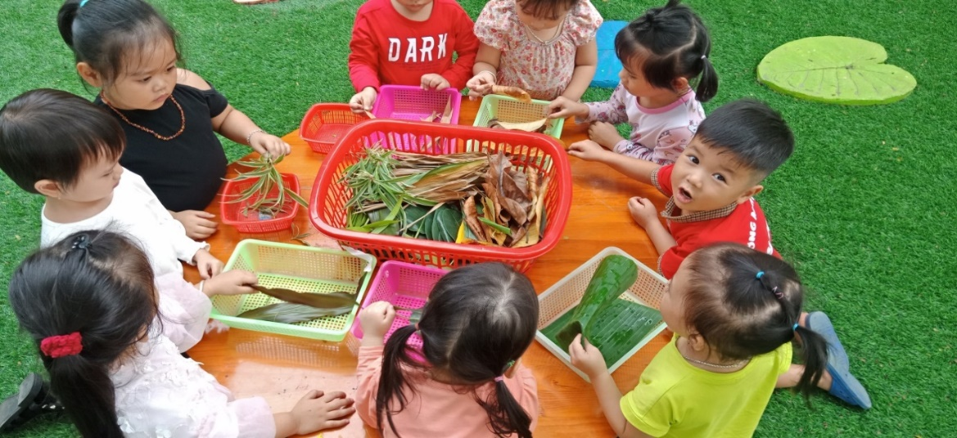
Trẻ sưu tầm và phân loại lá cây
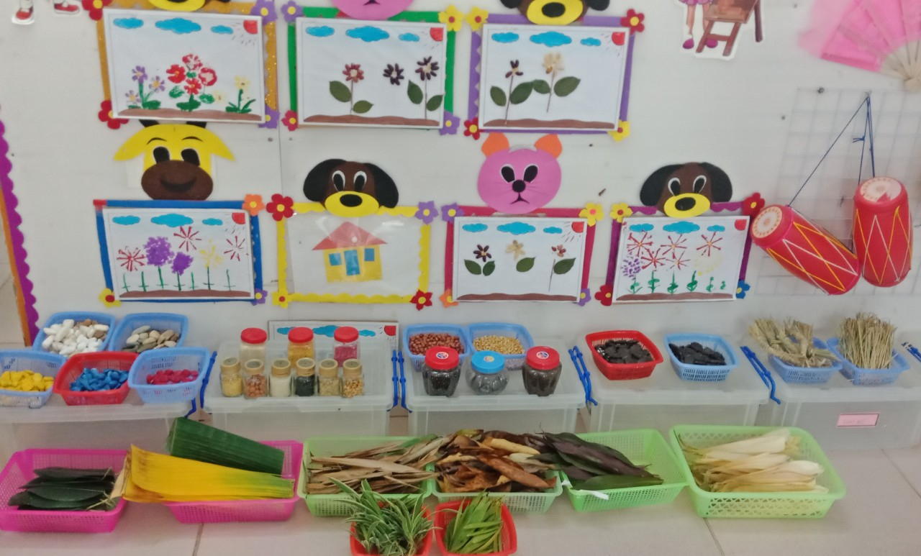
Sắp xếp nguyên vật liệu ở trạng thái mở
Khi đã sưu tầm được một lượng vật liệu thực vật sẵn có sau đó cho trẻ sắp xếp và phân loại vào các hộp riêng,trong rổ theo từng đặc điểm (lá khô, lá màu, lá dài, lá tròn....và được gắn tên, có kí hiệu riêng, luôn để trong trạng thái mở để trẻ dễ lấy, dễ cất khi chơi với các nguyên vật liệu cũng như khi sưu tầm được.Việc phân loại nhóm nguyên vật liệu cụ thể sẽ giúp giáo viên và trẻ dễ dàng hơn trong việc lựa chọn nguyên vật liệu cho hoạt động nào? Nguyên vật liệu đó phù hợp để tạo hình thành những sản phẩm gì?
Trong khi phân loại vật liệu, cô giáo cũng trò chuyện với trẻ: Lá này giống cái gì? Con gì giống lá này? Màu sắc của lá này giống với cái gì?Sờ vào lá này, con có cảm giác gì?Lá có hình dáng thế nào?Theo con lá này có thể sử dụng làm gì?tạo ra hình ảnh gi? ... và yêu cầu trẻ tưởng tượng, so sánh những lá cây, cành cây đó với một hình tượng gần gũi hay các nhân vật nào đó trong cuộc sống, trong các câu chuyện cổ tích mà trẻ đã được nghe kể.
Tiếp theo, chúng tôi cùng trẻ sơ chế ban đầu vật liệu lá cây, cành cây đó, những phần nào có thể giữ lại, những phần nào cần bỏ đi, yêu cầu trẻ tưởng tượng xem vật liệu này có thể làm được chi tiết gì của đồ chơi, đồ vật. Hướng dẫn để trẻ có thể tự xử lí lưu trữ các loại vật liệu bằng các kĩ thuật đơn giản, như: ép phẳng, gập lại, vuốt phẳng, phơi khô, ngâm nước để ra màu, xâu chuỗi hột hạt…
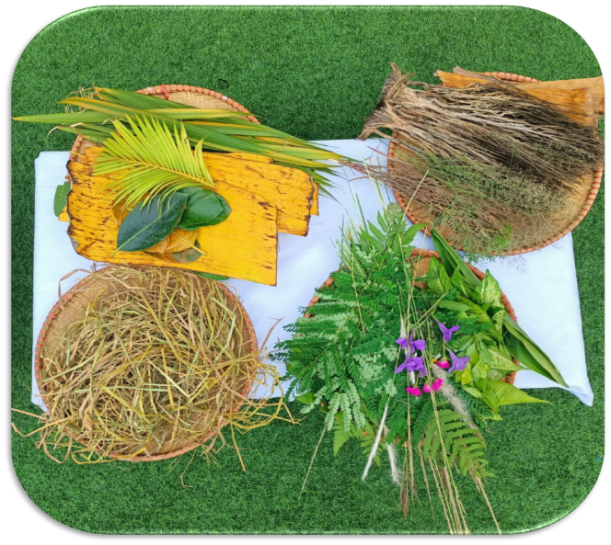
Nguyên liệu từ cỏ cây, hoa lá được phân loại theo từng nhóm
Với việc sưu tầm cỏ cây, hoa lá, hột hạt, ngay từ đầu năm họcchúng tôi đã nghiên cứu xây dựng kế hoạch cụ thể, sát với thực tế, phù hợp theo từng chủ đề.
Trước khi bắt đầu xây dựng thực hiện một chủ đề, chúngtôi thường nghiên cứu từng hoạt động cụ thể. Ngoài việc xây dựng các tiết học theo chương trình khung của nhà trường, chúngtôi còn nghiên cứu để đưa việc tổ chức cho trẻ hoạt động tạo hình với các nguyên vật liệu lá cây, cành cây phù hợp vào từng thời điểm.Thông qua việc xây dựng kế hoạch cụ thể cho từng chủ đề giúp giáo viên có kế hoạch chuẩn bị về đồ dùng nguyên vật liệu thiên nhiên sẵn có theo từng chủ đề.
- Chủ đề Trường mầm non, chúngtôi xây dựng kế hoạch cho trẻ làm đồ dùng, đồ chơi từ lá cây... làm tranh về vườn hoa trường em từ vỏ hướng dương.
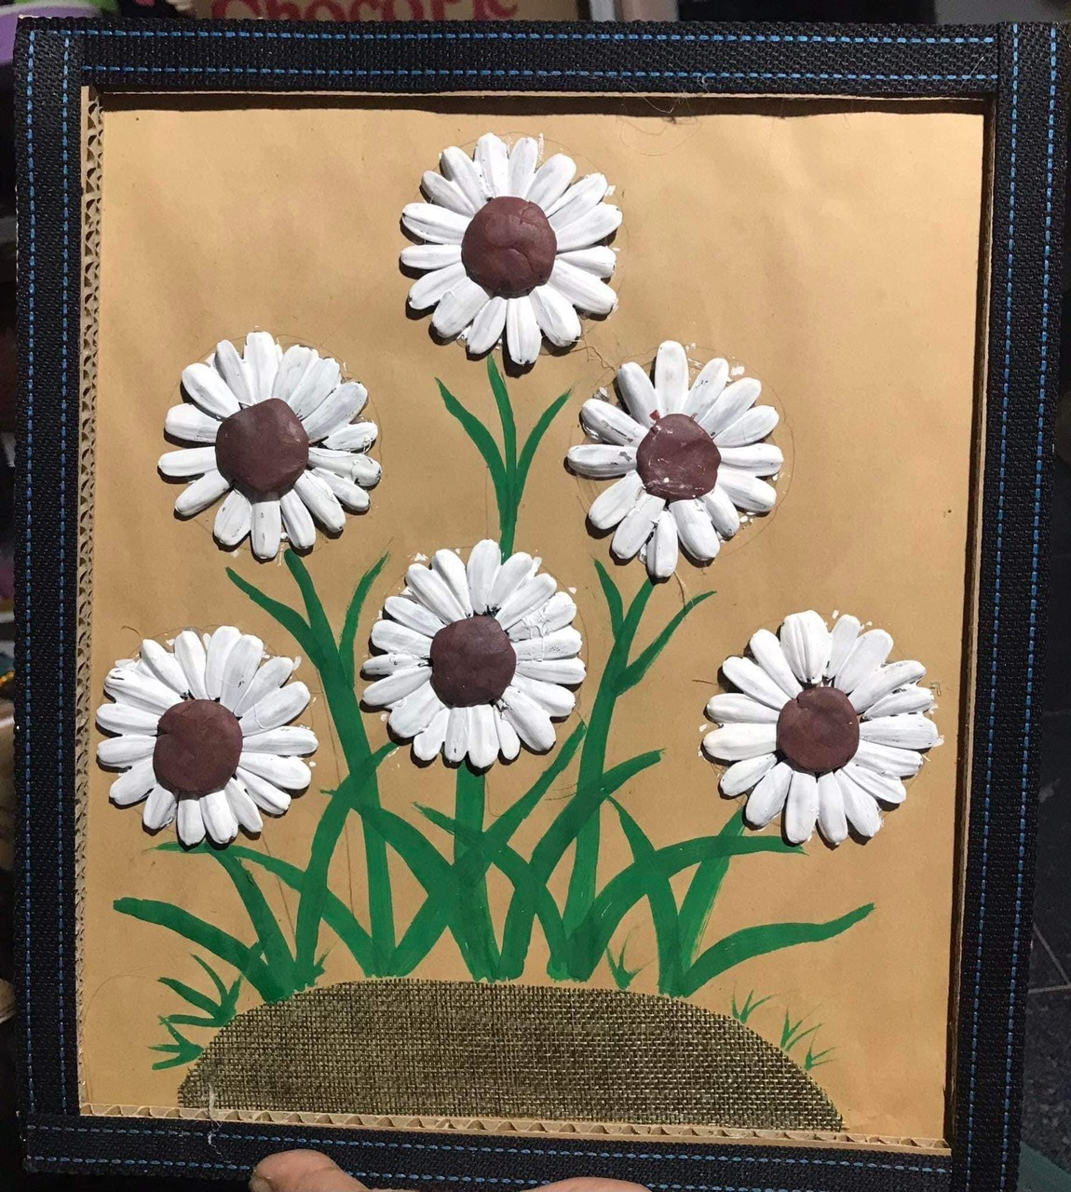
Tranh vườn hoa trường em từ vỏ hướng dương

- Chủ đề Bản thân cho trẻ làm quần áo, trang phục cho bạn trai, bạn gái từ lá cây lộc vừng, những bông hoa..
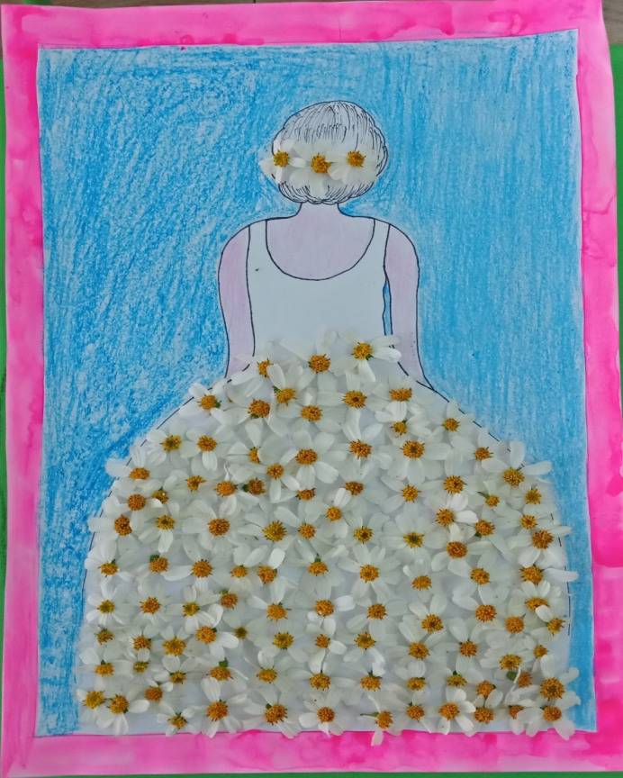 | 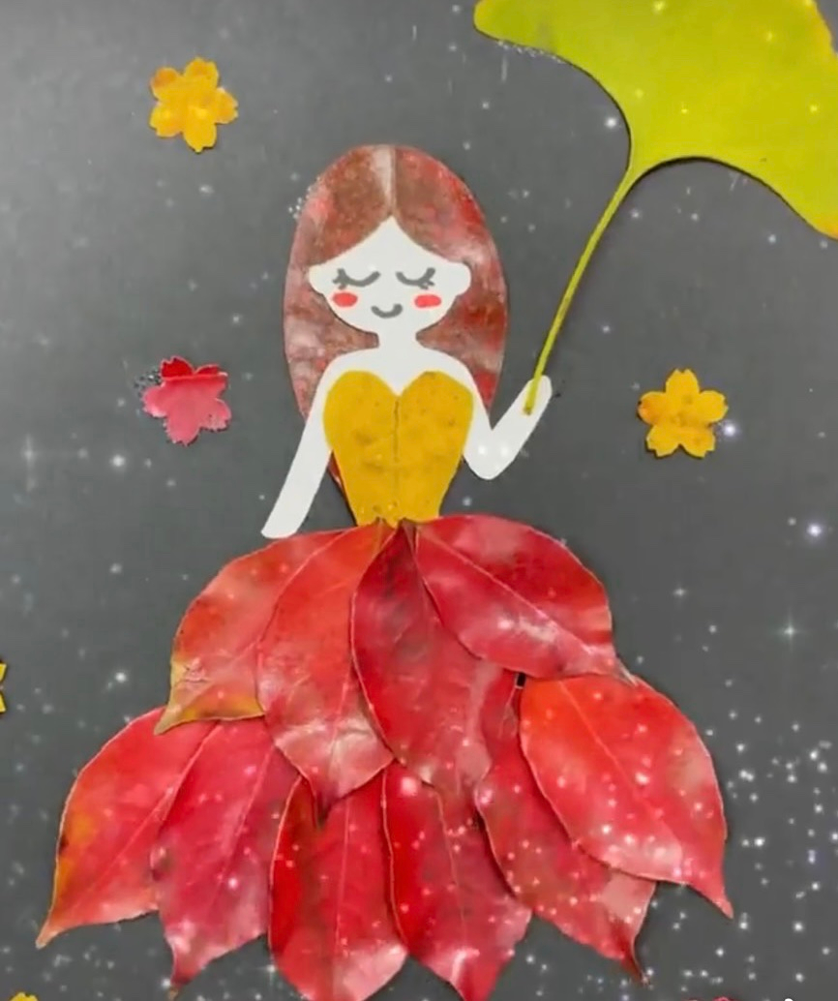
Tranh tạo trang phục cho bạn gái từ lá cây
- Với chủ đề Gia đìnhchúng tôi cho trẻ dán ngôi nhà bằng lá cây, làm đồ dùng trong gia đình như cốc, thìa...bằng lá cau cảnh, tăm tre.
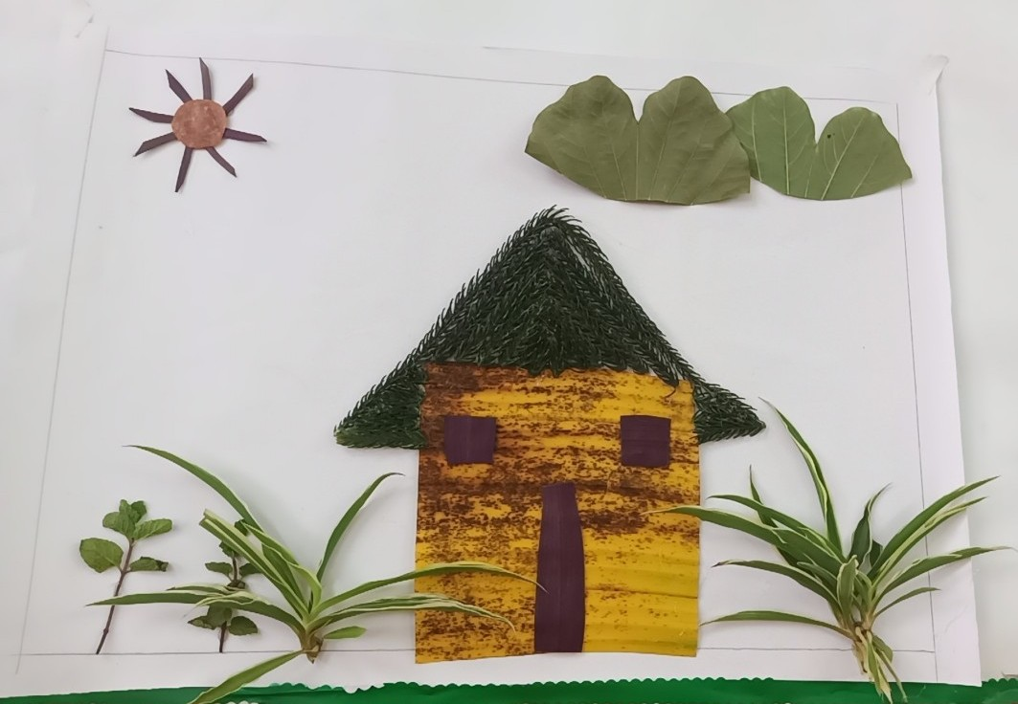 | 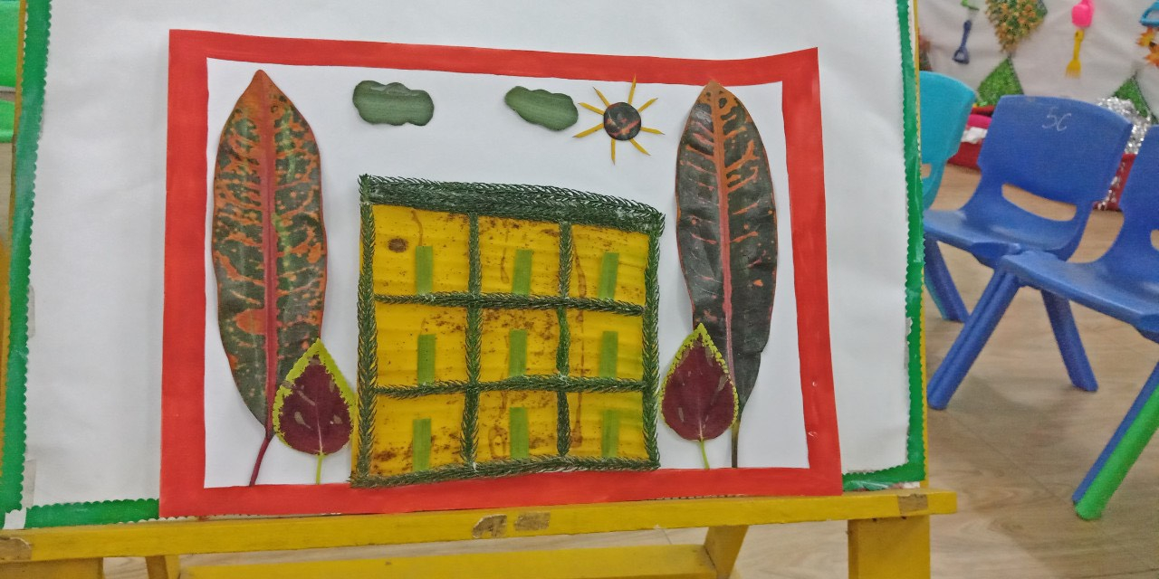
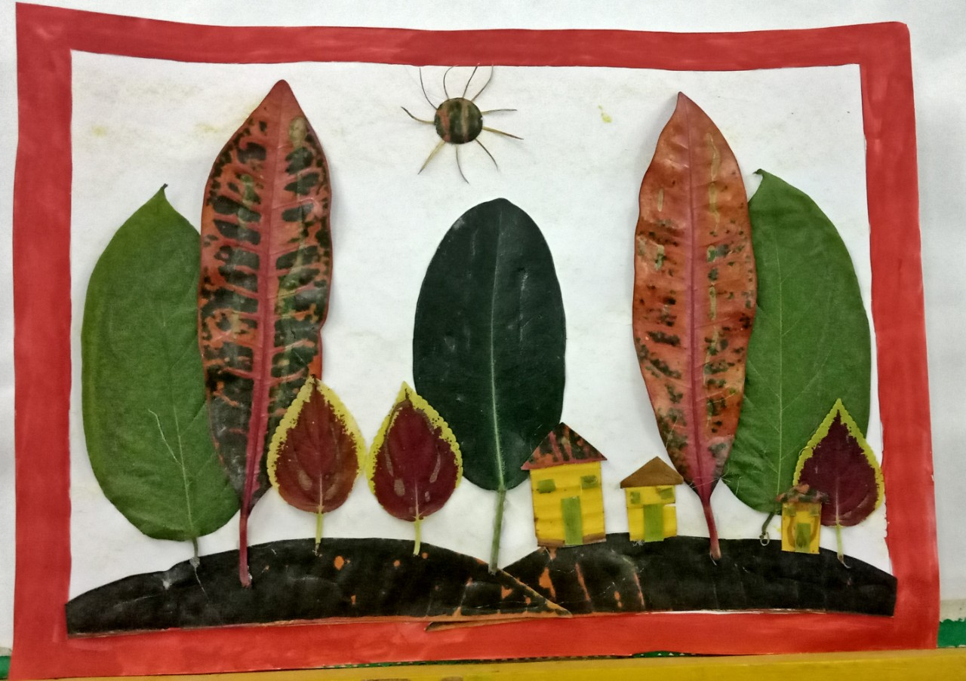
Tranh ngôi nhà của bé làm từ lá cây
- Chủ đề nghề nghiệpchúngtôi xây dựng kế hoạch cho trẻ làm thiệp tặng cô giáo từ các loại hột hạt, lá màu, hoa, cành cây.
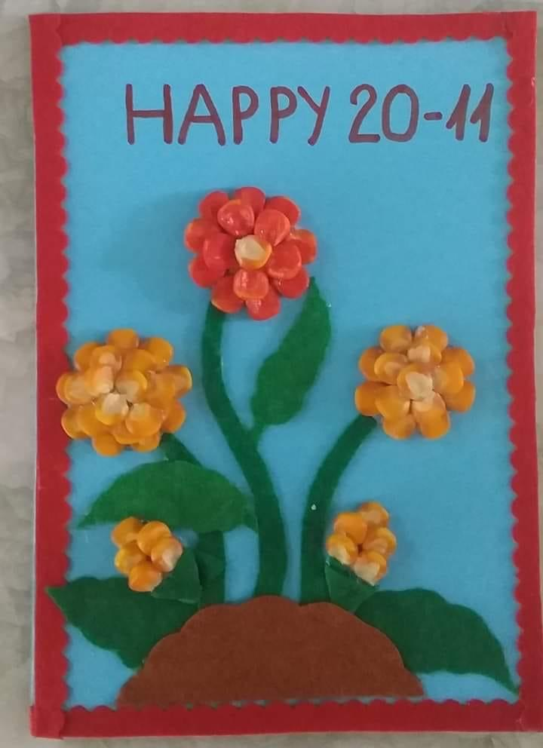
Làm thiệp tặng cô giáo
- Chủ đề động vật chúngtôi cho trẻ làm tranh con công từ lá cây cọ cảnh, lá thông, cây vú sữa, lá đa, thài lài tía hay con rù từ lá cây lộc vừng, con lợn từ củ khoai lang, con trâu bằng lá mít, con mèo bằng lá chuối con cá bằng lá khoai.
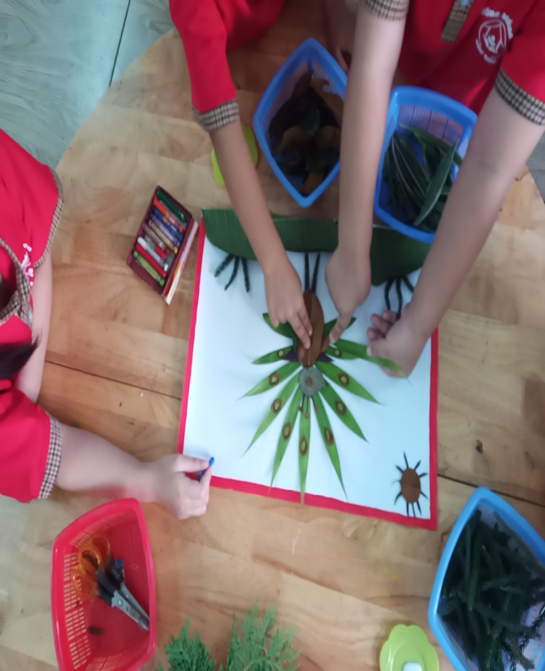 | 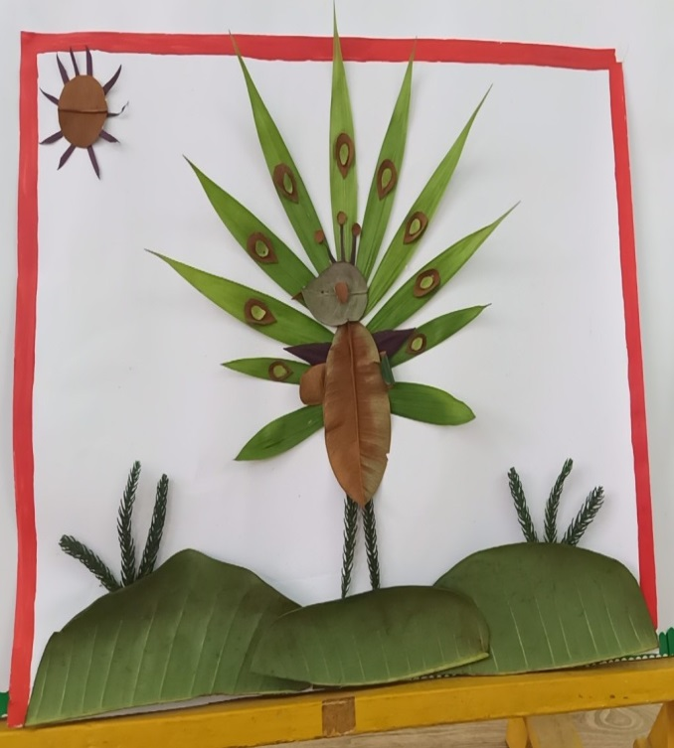
Tranh con công từ lá cây
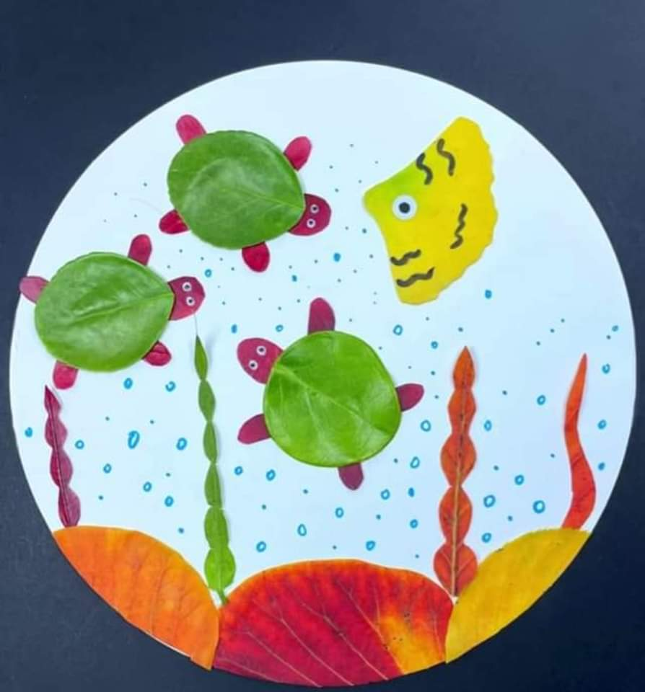
Tranh con rùa từ lá cây
- Chủ đề thực vật với những lá cây, bông hoa đơn giản cũng làm nên cây xanh cây hoa và một vườn cây sinh động:
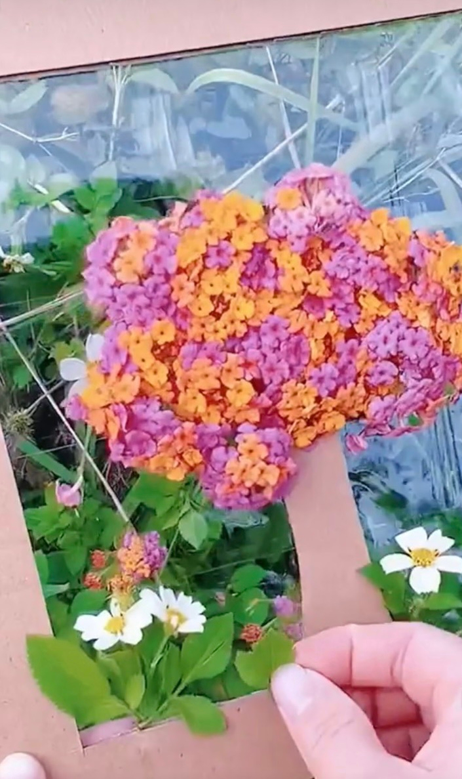 | 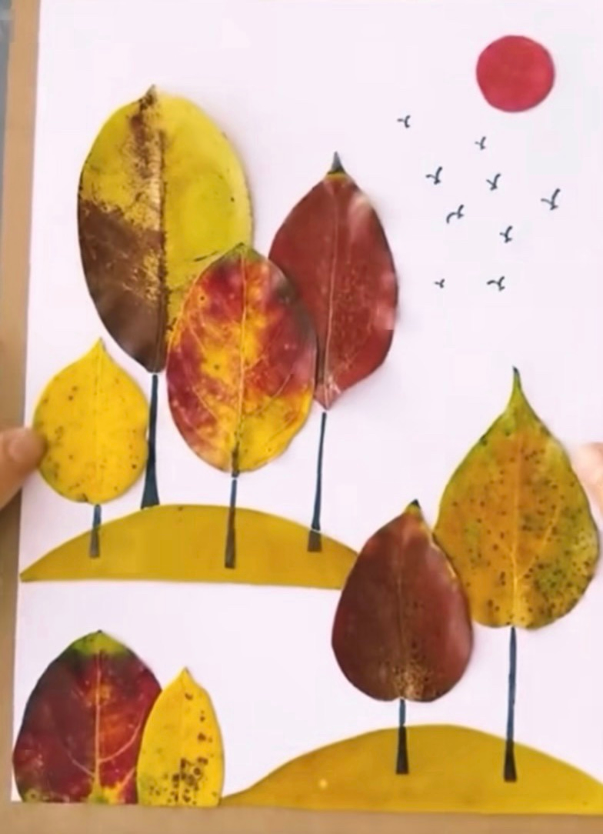
- Chủ đề tết và mùa xuân chúngtôi cho trẻ làm cành đào cành mai từ cành cây khô, in ấn tranh hoa mùa xuân từ lá, hoa, làm tranh vườn hoa...
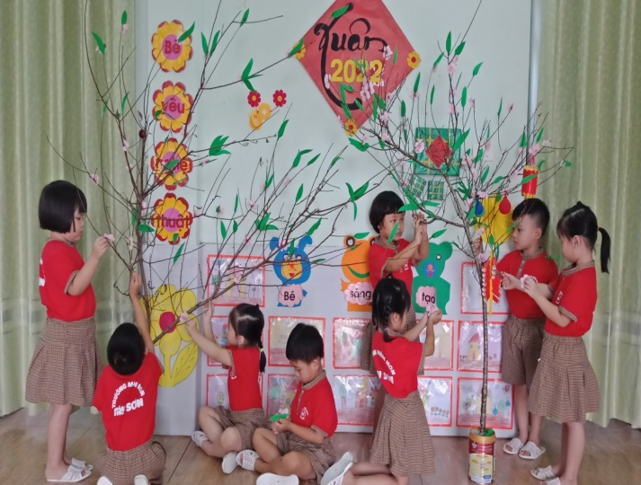 | 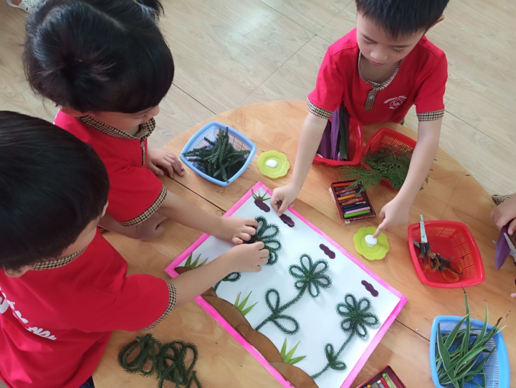
Làm cành đào đón tết Vườn hoa mùa xuân từ lá cây tùng
- Trong chủ đề giao thông: Cho trẻ dán thuyền trên biển từ lá cây.
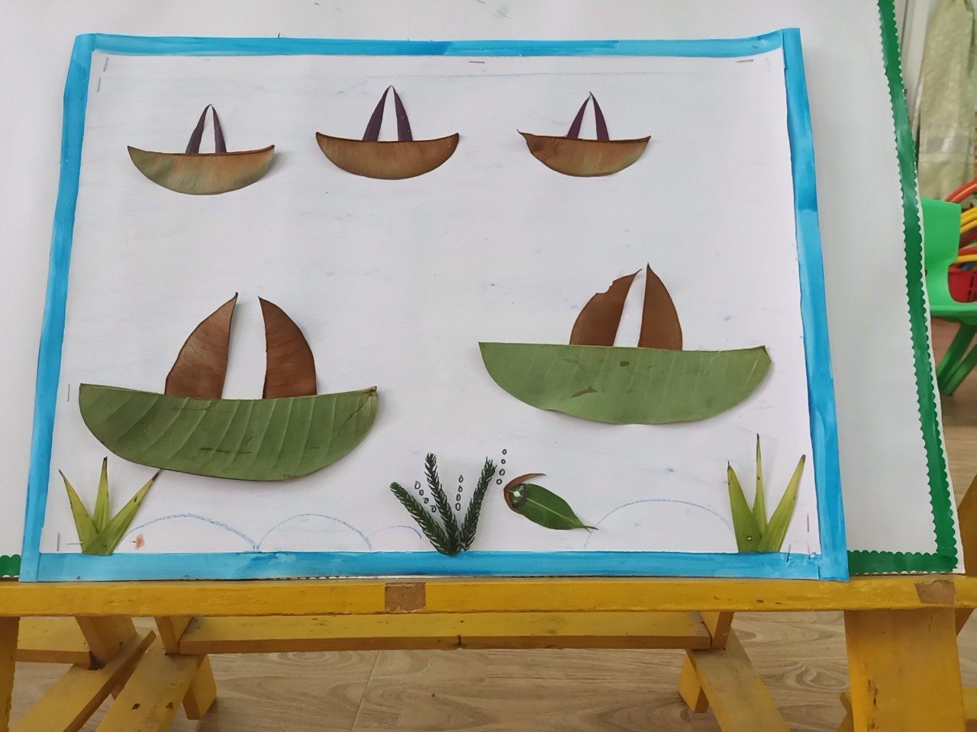
- Với chủ đề quê hương đất nước: Cô giáo hướng dẫn trẻ làm bức tranh với một loại lá đơn giản như lá đổi mầu, tía tô cảnh, lá xanh xi để tạo nên mộtbức tranh chiều quê thơ mộng như sau:
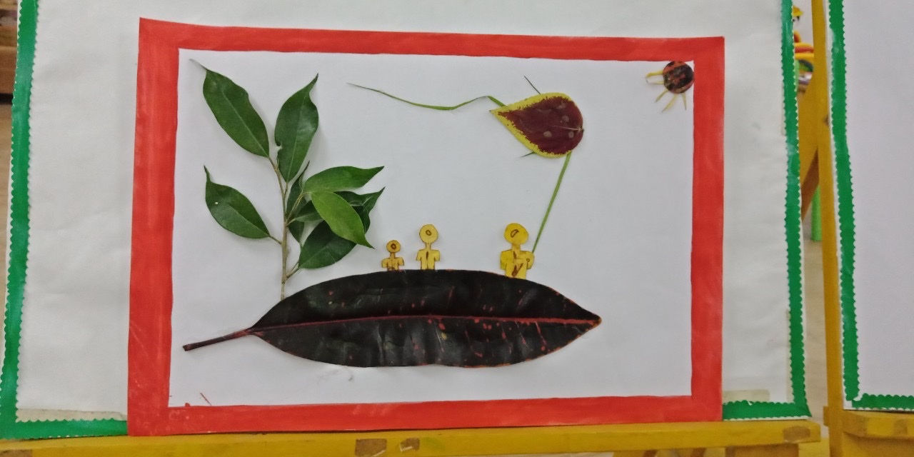
Tranh: Chiều quê
- Với chủ đề quê hương đất nước Bác Hồ: Trong hoạt động học “Dán hoa mừng sinh nhật Bác” bằng cách dùng lá rau má và lá hoa trạng nguyên cắt tỉa thành cánh hoa sen tạo thành đầm sen.
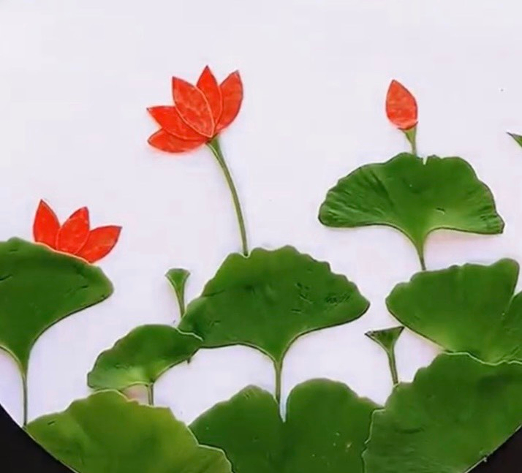
Tranh “Dán hoa mừng sinh nhật Bác”
b. Biện pháp 2: Cho trẻ tiếp xúc với môi trường vật liệu thiên nhiên và các tác phẩm nghệ thuật sử dụng vật liệu thiên nhiên để kích thích hứng thú tạo hình ở trẻ
Tạo cơ hội cho trẻ được trực tiếp quan sát sự đa dạng của hoa, lá, cỏ cây nhằm mở rộng vốn hiểu biết của trẻ về các loại nguyên vật liệu từ thực vật; kích thích hứng thú, sự tò mò giúp trẻ dễ dàng phát hiện ra những dấu hiệu đặc trưng thẩm mĩ, những nét độc đáo của vật liệu thiên nhiên, qua đó làm giàu vốn biểu tượng tạo hình của trẻ về thiên nhiên.
Vào các buổi dạo chơi ở sân trường, chúng tôi tạo cơ hội cho trẻ được quan sát, tiếp xúc với các sự vật hiện tượng, cỏ cây, hoa lá trong thiên nhiên. Trong quá trình quan sát đóchúng tôi tôi luôn chú ý sử dụng hệ thống những câu hỏi hướng quá trình tri giác của trẻ đến những đặc điểm thẩm mĩ của đối tượng, quan sát theo các ngôn ngữ biểu hiện của tạo hình, như: Đường nét, hình dạng, màu sắc, bố cục… sau đó tìm hiểu và xây dựng biểu tượng, phát hiện ra những nét độc đáo của từng nguyên vật liệu. Trong quá trình ấy, cần trao đổi với trẻ về tên gọi và cách nhận dạng các loại cành, lá cây, luôn nhắc trẻ tuân thủ các phương pháp quan sát: Lúc đầu cho trẻ nhìn vật qua một lượt; sau đó xem riêng từng bộ phận; xem có thứ tự từ đầu đến cuối; dừng lại xem mỗi bộ phận cho đến khi hiểu đúng tất cả những nét khác nhau mới chuyển qua bộ phận khác.
Để tăng tính hấp dẫn và tính ứng dụng, chúng tôi còn làm mẫu một vài sản phẩm đơn giản cho trẻ quan sát ngay khi đang đi dạo, như: gấp ruột mèo bằng lá chuối, làm chiếc thuyền từ lá cọ cảnh, con trâu từ lá mít, bẻ cành sắn thành những chiếc vòng, xếp hột, hạt tạo hình con vật, bông hoa… Sau khi trẻ đã quan sát và phát hiện cành, lá cây phù hợp cho hoạt động tạo hình, cô cùng trẻ thảo luận và quyết định có thu lượm và bảo quản những loại cành, lá cây nào.
Bên cạnh đó để “kho” nguyên vật liệu của lớp không phải là một kho phế liệu, chúng tôiđã thường xuyên cho trẻ tiếp xúc với các vật liệu thực vậtđó.Cô giáo giúp trẻ tìm hiểu về đặc điểm cấu tạo, hình dáng, chất liệu…của chúng.Qua việc tiếp xúc với các cỏ cây, hoa lá, hột hạt tôi đã giúp trẻ hiểu được công dụng của nó trong hoạt động tạo hình. Trẻ biết được các cỏ cây, hoa lá, hột hạt thật sự hữu ích và qua sự giúp đỡ của cô cùng với trí tưởng tượng phong phú của trẻ đã biến những cỏ cây, hoa lá, hột hạt đó thành những món đồ chơi đẹp mắt phục vụ cho hoạt động học tập và vui chơi của trẻ. Cũng qua việc cho trẻ tiếp xúc với các nguyên vật liệu thiên nhiên chúngtôi đã giúp trẻ biết cách sử dụng các vật liệu thực vậtmột cách hợp lý trong hoạt động tạo hình để tạo ra sản phẩm như mong muốn đồng thời sẽ kích thích trẻ tiếp tục sưu tầm nguyên vật liệu ngày càng nhiều hơn.
Ví dụ: Khi cho trẻ tiêp xúc với các loại hột hạt: Chúng tôi cho trẻ được cầm, quan sát các loại hột hạt và cho trẻ nói lên tên gọi, đặc điểm, cấu tạo của chúng: đó là hạt gì, hạt tròn hay hạt dài, hạt to, hạt nhỏ, hạt có màu xanh, màu vàng, màu đen,..... đồng thời, cho trẻ nói lên suy nghĩ của mình từ những loại hạt này có thể tạo ra các sản phẩm khác nhau.
Để thuận tiện cho việc quan sát của trẻ, chúngtôi đặt và sắp xếp các vật liệu tại góc chơi nghệ thuật sao cho trẻ thấy rõ và có thể lấy được dễ dàng để thực hiện hoạt động tạo hình vào bất cứ lúc nào trẻ thích. Tùy theo chủ đề mà chúng tôi tạo các góc với các bức tranh và những đồ dùng đồ chơi theo ý riêng của mình. Việc bố trí đồ chơi và sắp xếp đồ chơi cũng tạo cho trẻ cảm giác thoải mái khi trẻ quan sát và tiếp tục đến các cành, lá câyđó một cách dễ dàng hơn.
Song song với việc cho trẻ tiếp xúc với cành, lá câychúng tôi còn tạo môi trường nghệ thuật xung quanh trẻ như: Bày đồ chơi đẹp, sắp xếp đồ dùng một cách hợp lý và đẹp mắt, bố trí phòng học ngộ nghĩnh… Môi trường nghệ thuật sẽ tạo cho trẻ cảm giác hứng thú, sung sướng và mong muốn được hoạt động. Đồng thời tôi cho trẻ quan sát, nhận xét các tác phẩm nghệ thuật từ cỏ cây, hoa lá, hột hạt của các hoạ sĩ, các sản phẩm sưu tầm hoặc chính các sản phẩm của cô để trẻ thấy được giá trị của các nguyên vật liệu đó. Cô sẽ phân tích cách thể hiện của tác phẩm giúp trẻ tưởng tượng từ đó kích thích sự sáng tạo ở trẻ trong những tác phẩm của trẻ sau này.
Ví dụ: Tôi cho trẻ nhìn ngắm những sản phẩm mà tôi đã sưu tầm và tạo ra như: Bức tranh tạo hình vườn hoa được xếp bằng hạt bí, cây được tạo từ lá khô, quả thông, hạt đỗ...
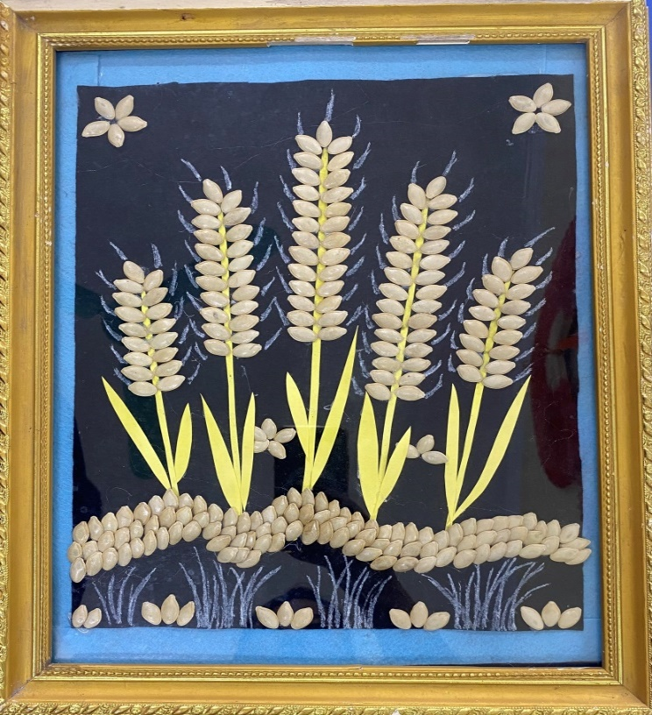 | 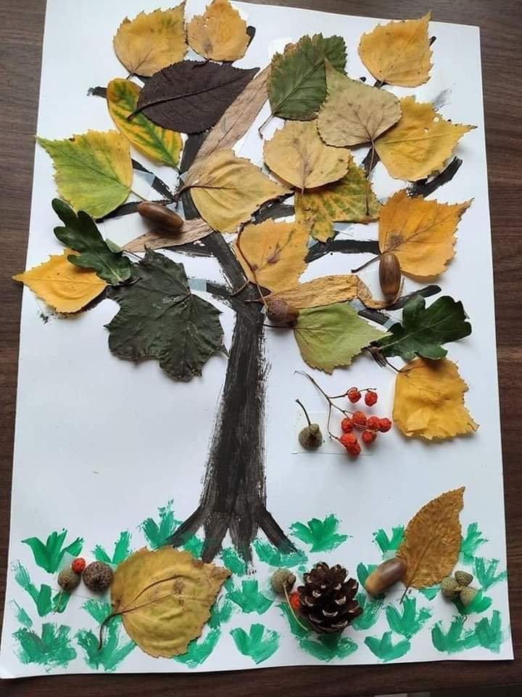
Tạo hình vườn hoa, cây từ hột hạt, lá cây
Hay bông hoa được tạotừ các loại lá: Lá cây vú sữa, lá đa, lá cây cọ cảnh, nhị hoa bằng lá rau má..... Khi cho trẻ quan sát, tôi và trẻ cùng trò chuyện về nội dung và bố cục của các bức tranh.
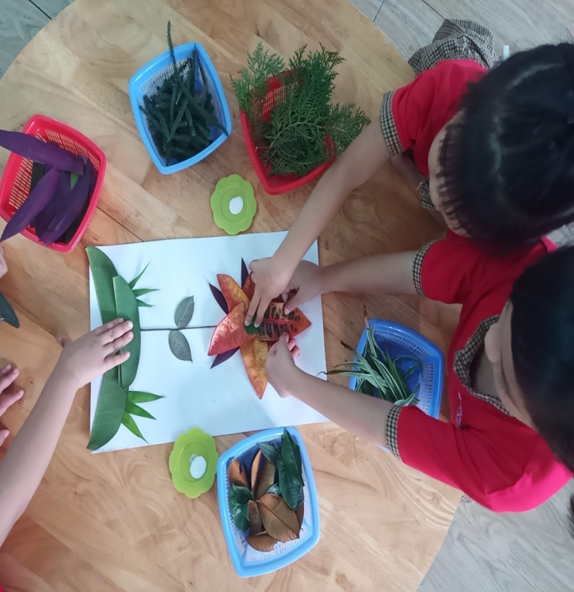 | 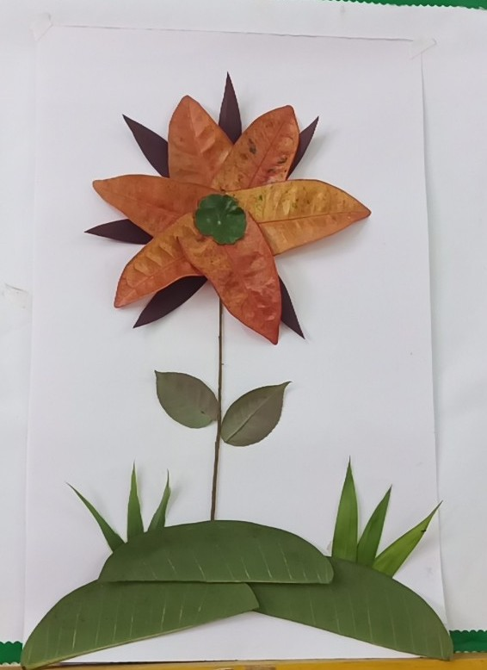
Làm tranh bông hoa từ lá cây
Hơn nữa chúng tôi còn bổ sung các sản phẩm thủ công mĩ nghệ được làm từ cây bèo tây, cói, mây, tre: giỏ, làn, lọ hoa, dép, mũ… vào trang trí môi trường lớp học nhằm kích thích năng lực quan sát của trẻ, thu hút óc quan sát thẩm mĩ của trẻ; tạo điều kiện cho trẻ được trải nghiệm những cảm xúc ngạc nhiên, thú vị khi quan sát, nhận xét về cấu tạo, đặc điểm thẩm mĩ và chức năng biểu cảm của vật liệu thiên nhiên qua một số sản phẩm nghệ thuật tạo hình dân gian; từ đó trẻ nhận ra sự biến hóa của vật liệu thiên nhiên trong các sản phẩm tạo hình, điều này sẽ tác động đến những cảm xúc và khả năng tưởng tượng sáng tạo của trẻ. Nhờ sựbiến hóa này trẻ học được một số kĩ thuật tạo hình với cỏ cây, hoa lá, hột hạt. Chính vì thế tôi sắp xếp vị trí trưng bày các sản phẩm thủ công mĩ nghệ truyền thống từ cành, lá câycho trẻ quan sát tại các góc triển lãm trong lớp, ngoài hành lang, tại các góc chơi, trên tường của góc nghệ thuật, hoặc treo trên cửa sổ… hay bất cứ vị trí nào có thể trang trí một cách thuận lợi và đẹp mắt và thu hút được tầm nhìn và khả năng quan sát của trẻ thường xuyên nhất. Chúng tôi bố trí, sắp xếp các sản phẩm trên các giá đỡ, các kệ đỡ hay các hộp đựng; nếu là tranh nên đóng khung viền để sản phẩm được tôn lên những nét đẹp nhất.Chúng tôi cho trẻ cùng tham gia vào quá trình trang trí môi trường lớp học, cho trẻ được tận tay sờ vào sản phẩm, ngắm và tiếp xúc gần gũi nhất với sản phẩm bằng các giác quan của mình. Không trang trí quá nhiều tác phẩm cùng lúc mà sẽ bổ sung thường xuyên hoặc thay thế các tác phẩm để tạo sự mới lạ hấp dẫn trẻ quan sát.
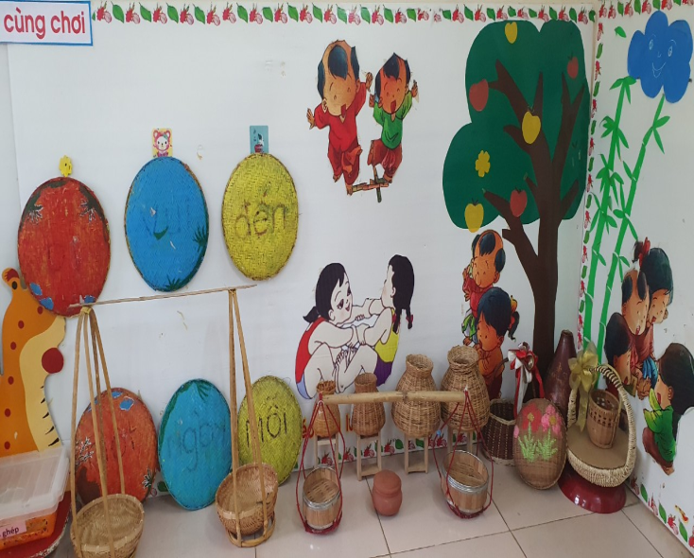 | 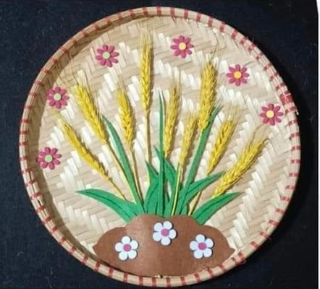
Trang trí sản phẩm thủ công mĩ nghệ
Sau mỗi lần quan sát tôi cho trẻ chia sẻ kinh nghiệm quan sát của mình để trẻ có nhiều cơ hội trình bày kết quả quan sát cũng như những suy nghĩ, cảm xúc bằng ngôn ngữ một cách tự do, thoải mái.
Ví dụ: Khi cho trẻ quan sát các sản phẩm thủ công mĩ nghệ làm từ cành, lá cây quanh lớp, tôi trò chuyện với trẻ: Cô đố con nhìn xem hôm nay lớp mình có gì mới? Con có biết đây là gì không? Con có cảm nhận gì khi được xem cái này? Nó được làm từ cái gì? Con có muốn biết ai là người đã làm ra tác phẩm này không?...Tập cho trẻ nhận xét, đánh giá về vẻ đẹp của tác phẩm bằng chính sự hiểu biết và khả năng biểu cảm của trẻ.
Chúngtôi nhận thấy rằng sau khi trẻ được tiếp xúc với các nguyên vật liệu gần gũi quen thuộc và được khám phá về chúng khiến trẻ càng hứng thú với hoạt động tạo hình hơn.
c. Biện pháp 3: Tổ chức đa dạng các hoạt động tạo hình từ cỏ cây, hoa lá, hột hạt
Sau khi có được nguồn nguyên vật liệu từ thực vậtphong phú đa dạng, chúngtôi tổ chức cho trẻ được tạo hình với các nguyên vật liệu đó. Để trẻ có thể hình dung ra những sản phẩm có thể tạo ra từ những lá gì, tôi chuẩn bị một số mẫu đồ dùng đồ chơi, tranh ảnh được làm từ cỏ cây, hoa lá, hột hạt để trẻ có thể quan sát trước, trò chuyện cùng trẻ để kích thích sự hứng thú của trẻ. Tăng cường các hình thức tổ chức để phát huy hết khả năng và tính sáng tạo của trẻ như: tổ chức trên tiết học tạo hình, ở các góc chơi hay hoạt động ngoài trời...
* Tổ chức trên tiết học tạo hình
Ở mỗi chủ đề chúngtôi đã tổ chức cho trẻ tạo hình với nguyên vật liệu thiên nhiên theo các bước:
Ví dụ: Chủ đề Bản thânchúng tôi tổ chức cho trẻ làm búp bê từ bẹ ngô, lõi ngô
- Sau đó cho trẻ quan sát một số mẫu tôi đã chuẩn bị sẵn.
- Cô cùng trẻ thảo luận cách làm ra sản phẩm đó.
- Tiếp theo cho trẻ về nhóm và thực hiện ý tưởng của mình, giáo viên quan sát và hướng dẫn trẻ thực hiện.
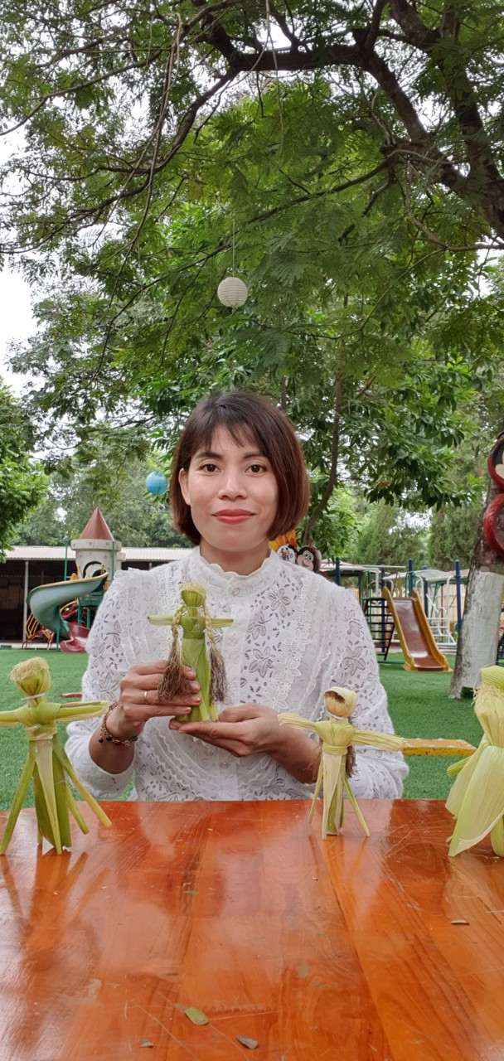
Làm búp bê từ bẹ ngô, lõi ngô
- Đề tài “Trang trí váy áo thời trang”
Trong tiết học tạo hình “Trang trí váy áo thời trang” chúngtôi đã chuẩn bị rất nhiều lá cây khô, cuống rau cải, đậu bắp, quất, cánh hoa hồng,giấy gói hoa, dây… và đã tiến hành như sau:
Cho trẻ xem clip các bạn biểu diễn thời trang với chủ đề: “Sắc màu rực rỡ” trẻ nhận biết được chất liệu, kiểu dáng, đặc điểm nổi bật của những bộ váy áo đã được trang trí và những bộ váy áo chưa được trang trí.
+ Trẻ nói được ý thích, ý tưởng sáng tạo chiếc váy, áo thời trang mình sẽ
trang trí.
+ Trẻ về nhóm thực hiện trang trí váy, áo theo ý thích. Cô giáo bao quát, hướng dẫn và gợi mở cho trẻ để sản phẩm của trẻ đẹp và phong phú hơn.
+ Trẻ treo và giới thiệu sản phẩm thời trang của nhóm mình .
+ Trẻ mặc những bộ đồ thời trang mà nhóm mình sáng tạo lên sân khấu lớp biểu diễn. . 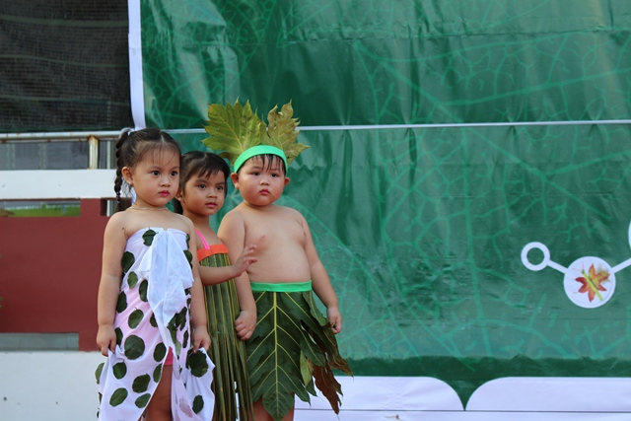
Biểu diễn thời trang từ lá cây
-Với những giờ hoạt động tạo hình theo mẫu,trong tiết học tạo hình “Tạo hình con cá từ lá cây” của chủ điểm “Thế giới động vật” chúng tôi đã chuẩn bị rất nhiều loại lá mà cô và trẻ sưu tầm như: lá cây hoa giấy, lá cây si, lá mầu; cùng bút xóa, băng dính hai mặt, kéo, bút màu và bìa A4. Cách thực hiện như sau:
- Hướng dẫn, gợi mở trẻ sử dụng các loại lá, lá cây đa làm thân cá, lá cây tùng, lá mầu làm vây và đuôi cá; sau đó vẽ mắt cho cá. Trẻ thực hiện xếp dán con cá bơi. Cô giáo gợi mở cho trẻ vẽ thêm môi trường sống của cá là nước, rong rêu, sỏi đátô màu nền bức tranh cho bức tranh thêm sinh động.
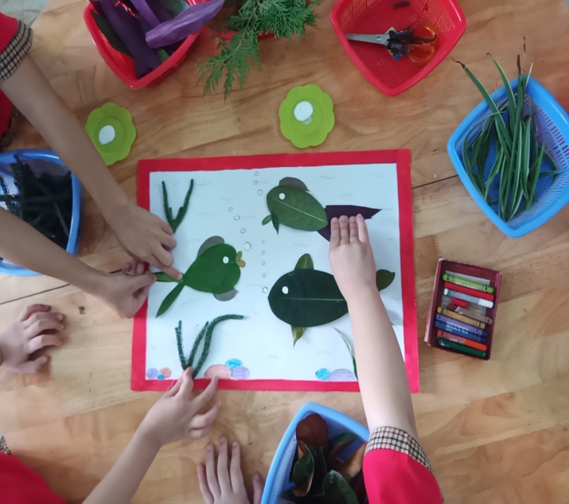 | 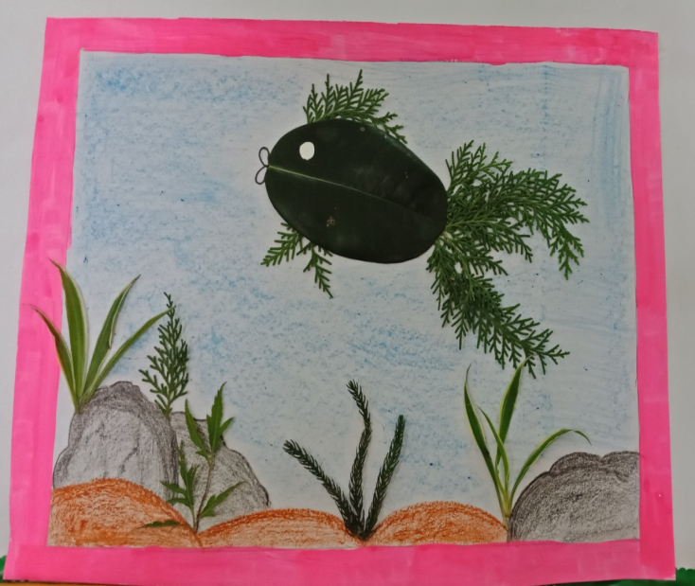
Tạo hình con cá từ lá cây
-Với những giờ hoạt động tạo hìnhtheo đề tài. Ở chủ đề nghề nghiệp chúng tôi chọn đề tài “ Làm thiệp tặng cô” và tổ chức như sau:
+ Cho trẻ quan sát, đàm thoại với trẻ về nguyên vật liệu, bố cục, màu sắc của các tấm bưu thiếp cô đã chuẩn bị.
+ Cho trẻ nêu ý tưởng, cách làm thiệp của trẻ: Làm thiệp từ lá cây, hoa vàng, hoa trắng; làm thiệp từ các loại hột hạt
+ Trẻ thực hiện theo từng nhóm từ ý tưởng của mình.
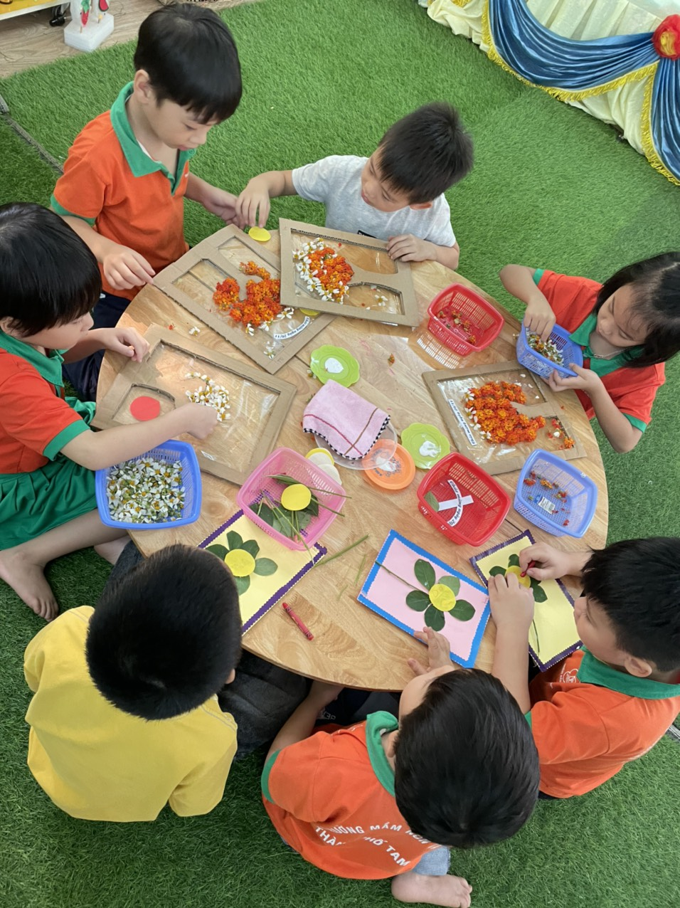
Làm thiệp tặng cô
- Với những giờ hoạt động tạo hình theo ý thích, cô cùng trẻ chọn đề tài: “Vườn hoa của em”: Cô và trẻ đã lựa chọn rất nhiều nguyên vật liệu từ thực vật mà tôi và trẻ đã sưu tầmcác loại hột hạt khác nhau: Hạt đậu đỏ, hạt bưởi, hạt ngô, hạt lạc....
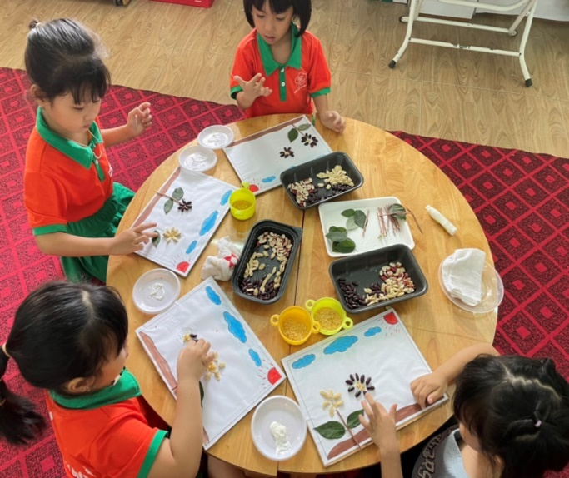 | 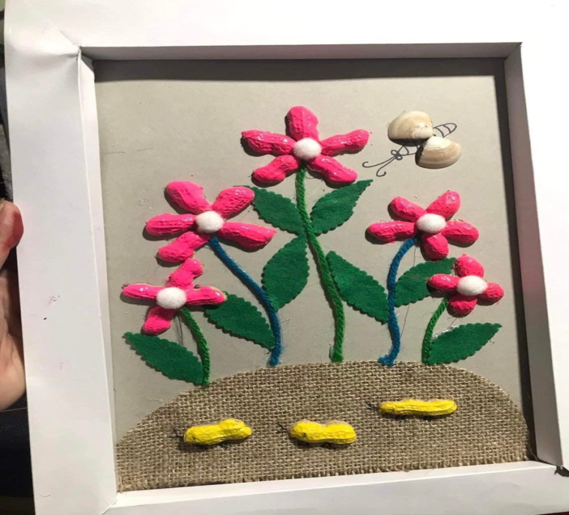
Vườn hoa của em
- Với chủ đề “Giao thông” chúng tôi tổ chức cho trẻ làm bức tranh về thuyền buồm tôi hướng dẫn trẻ chọn lá phù hợp ( lá bỏng, thài lài tía, thiết mộc lan) để sắp xếp bố cục và dùng keo dán tạo thành những chiếc thuyền buồm, để cho bức tranh thêm sinh động có thể vẽ các chi tiết khác: ông mặt trời, núi,...và tô màu nền cho bức tranh đẹp hơn.
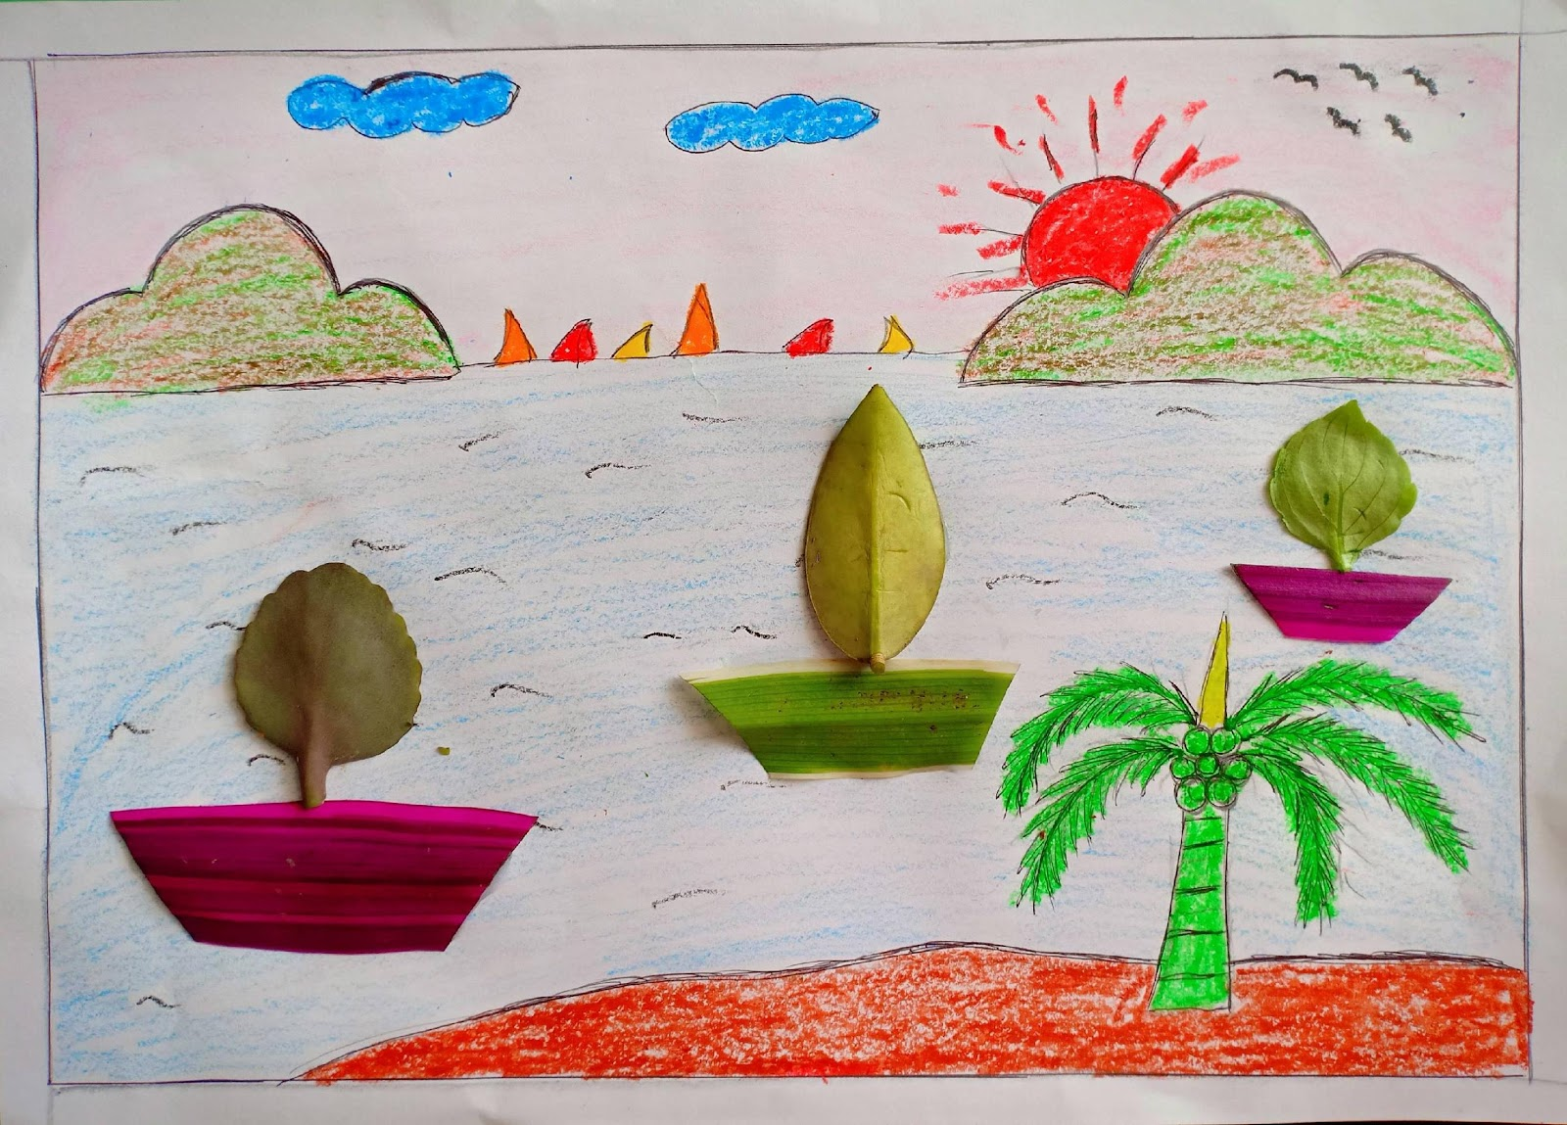
Tranh thuyền buồm từ lá cây
Tương tự với các đề tài ở các chủ đề khác, chúngtôi cũng lựa chọn và sử dụng các loại lá cây, cành cây vào hoạt động tạo hình của trẻ. Chúngtôi thấy trẻ rất hứng thú và tạo ra được các sản phẩm phong phú, sáng tạo, các sản phẩm của trẻ được chúngtôi lưu giữ và trưng bày ở giá sản phẩm của bé hay bé khéo tay sáng tạo.
Như vậy, trong tiết học tạo hìnhchúng tôi đã củng cố kĩ năng tạo hình, phát triển trí tưởng tượng, sáng tạo của trẻ đồng thời rèn sự khéo léo của đôi bàn tay cũng như tính kiên trì, mạnh dạn, tự tin của trẻ.
* Tổ chức ở hoạt động góc
Hoạt động vui chơi là hoạt động chủ đạo của trẻ mẫu giáo. Thông qua đó trẻ được thỏa sức sáng tạo, trí tưởng tượng của trẻ được phát huy. Ngoài việc tổ chức cho trẻ hoạt động tạo hình trên tiết học chúngtôi cũng rất chú trọng việc tổ chức cho trẻ tạo hình với lá cây, cành cây ở các góc chơi đặc biệt là góc nghệ thuật, góc học tập, góc khám phá...
- Ở góc nghệ thuật theo từng chủ đề trẻ có thể tạo ra được rất nhiều sản phẩm khác nhau như: Ở chủ đề “Phương tiện giao thông” trẻ có thể làm các phương tiện giao thông từ lá cây, cánh hoa...
- Ở góc học tập: Trẻ có thể xếp các chữ cái, con số từ hột hạt... chơi các trò chơi như ô ăn quan, cắp cua... bằng hạt gấc, củ lạc... Làm sách tranh từ lá cây, hoa lá…Đặc biệt chúng tôi rất chú trọng cho trẻ sử dụng nguyên vật liệu đa dạng, phong phú khi trẻ hoạt động tại góc chơi nghệ thuật. Ở góc chơi này, trẻ được thỏa sức sáng tạo theo trí tưởng tượng của mình.
+ Vật liệu từ hột hạt: Cách làm: Chuẩn bị tất cả các nguyên vật liệu nêu trên cho trẻ để trẻ tự do lựa chọn nguyên vật liệu theo ý của trẻtạo ra nhiều loại hoa với các hình dạng khác nhau. Từ hột hạt ta có thể làm được: Con Mèo, con Cá...
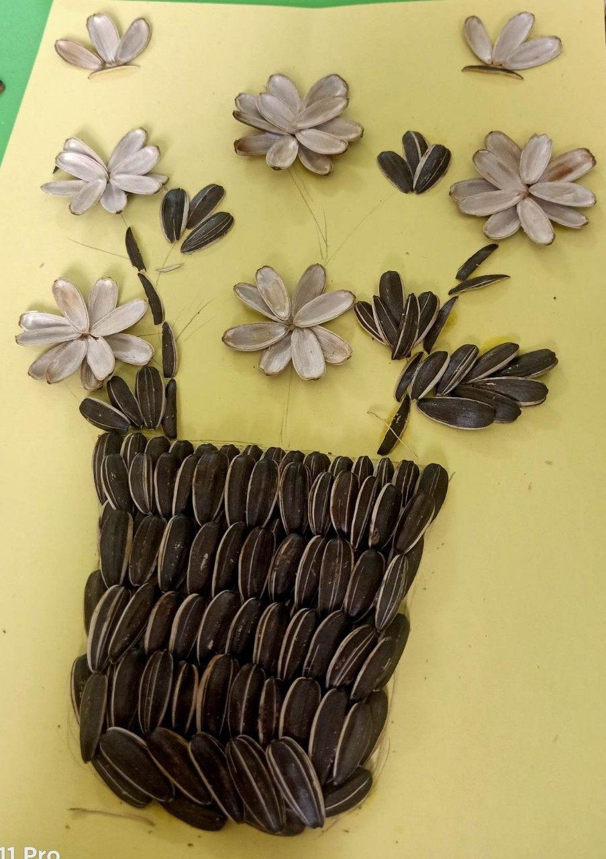
Tạo hình hoa từ hột hạt
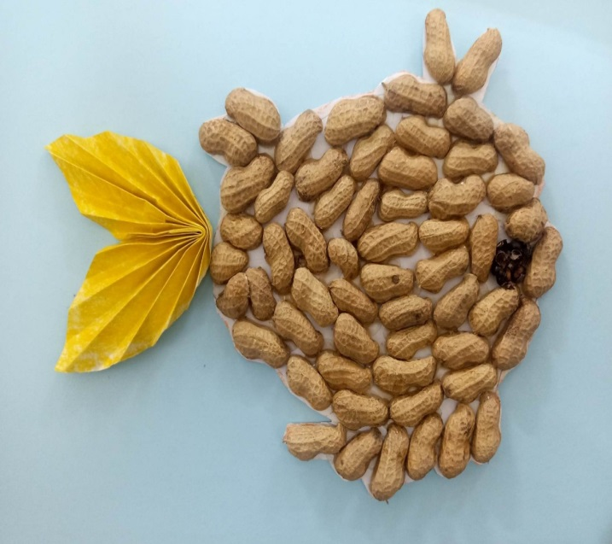 | 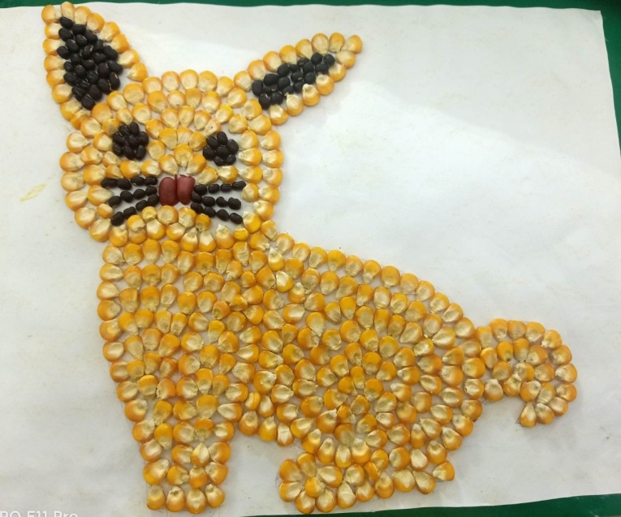
+ Vật liệu từ lá cây: Làm những chú bướm, ếch, chim, thỏ từ lá hoa, cành cây
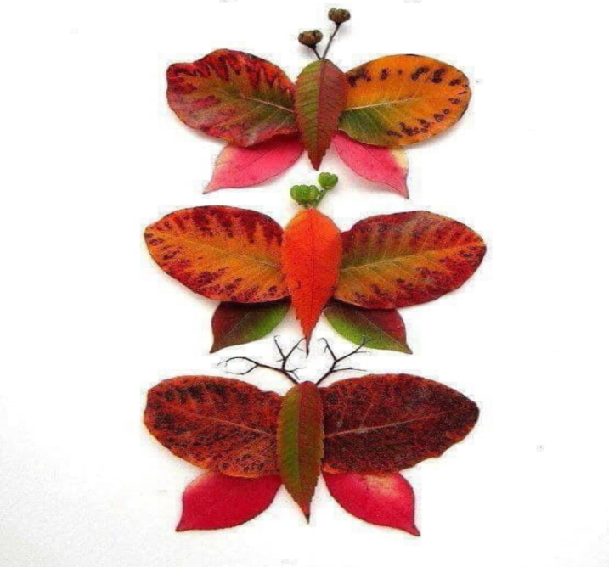 | 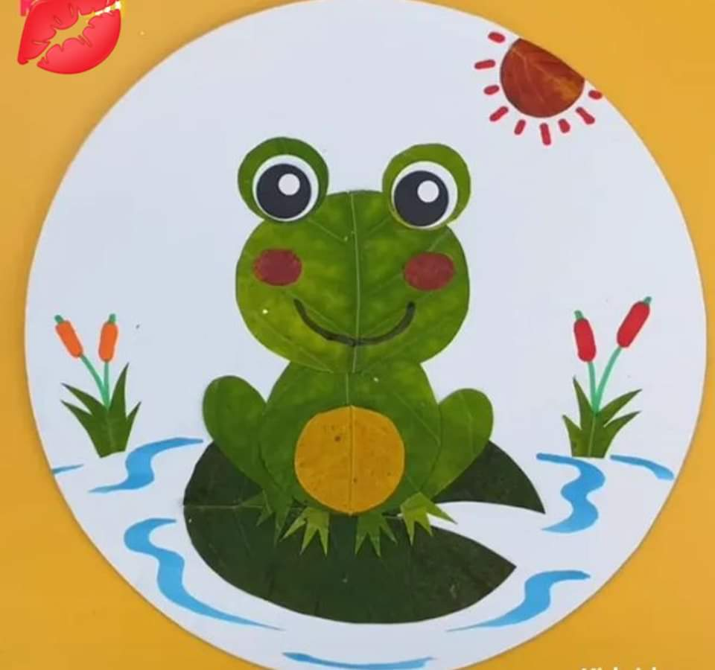
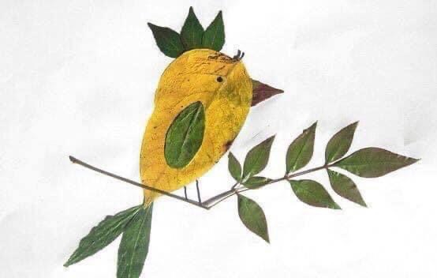 | 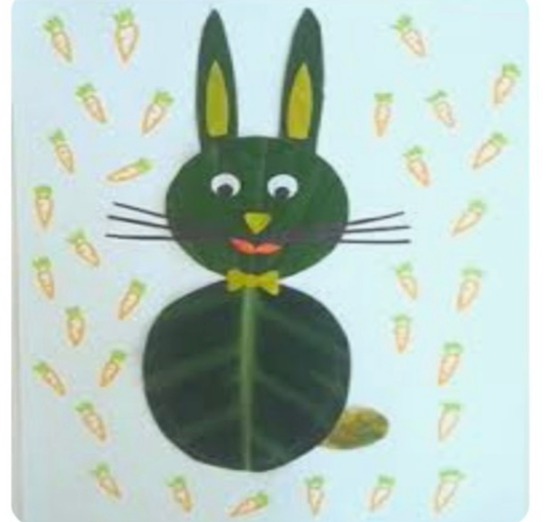
Với biện pháp này trẻ đã cùng nhau tạo ra những bức tranh tường ngộ nghĩnh: Cô giáo phác thảo trên giấy khổ lớn. Sau đó trẻ cùng nhau thảo luận để lựa chọn lá và màu sắc láphù hợp để tạo ra bức tranh chung. Trẻ rất vui khi đã cùng bạn tạo thành sản phẩm mang công sức của tất cả các thành viên trong nhóm.
+ Với chủ đề Tết Trung thu, lễ hội mùa xuân chúng tôi cho trẻ gắn hột hạt, tăm tre vào các loại quả để tạo hình các con vật làm mâm ngũ quả.
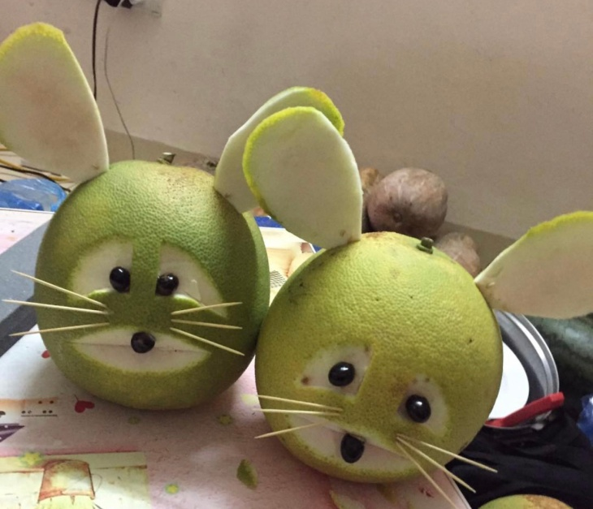 | 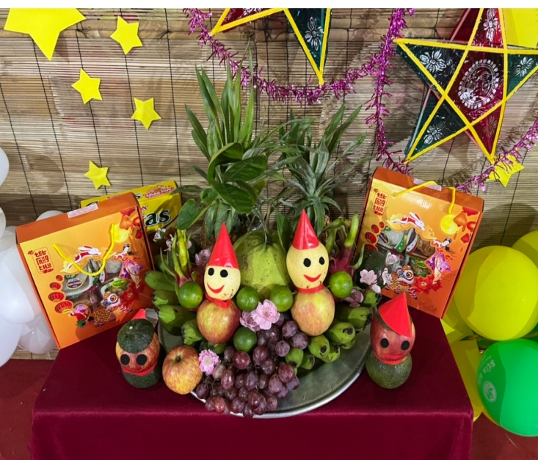
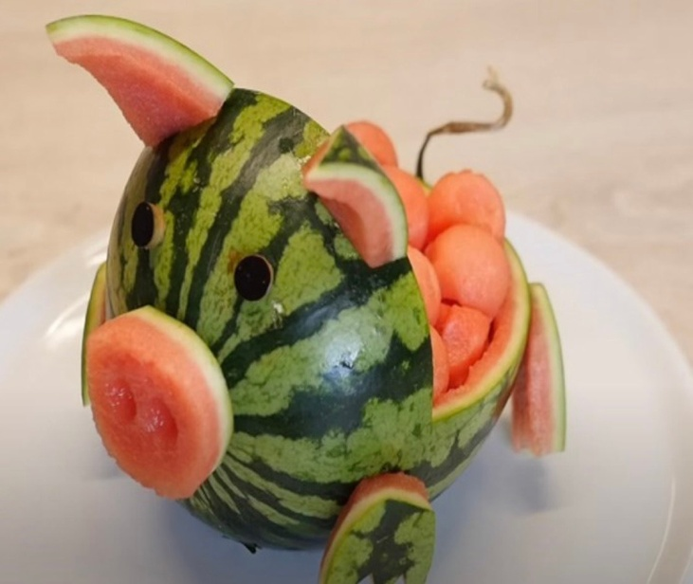 | 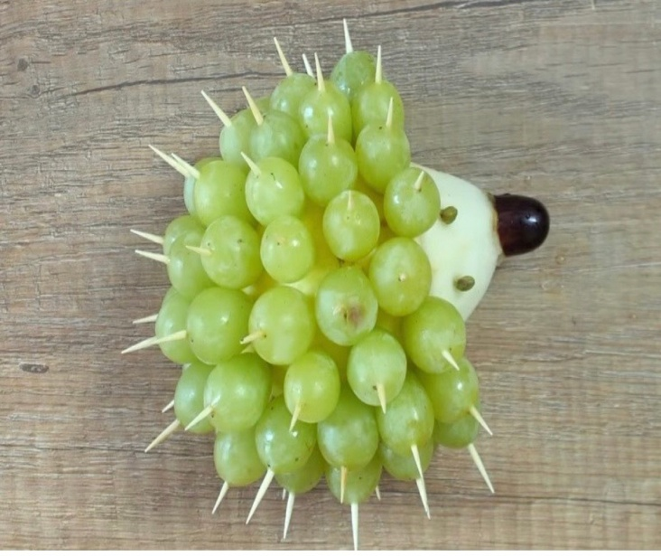
Tạo hình các con vật
* Tổ chức ở hoạt động ngoài trời
Hiện nay các trường mầm non chưa quan tâm đến tổ chức tạo hình
ngoài tiết học cho trẻ.Chủ yếu trẻ chỉ được tiếp cận với hoạt động tạo hình ở
trên các tiết học bắt buộc, mà số lượng các tiết học tạo hình thì lại quá ít nên
vốn biểu tượng mà trẻ có được trên các tiết học chẳng đáng là bao.
Có rất nhiều hình thức để tổ chức hoạt động tạo hình ngoài tiết học,
thông qua các hình thức đó giáo viên có thể cung cấp thêm cho trẻ những kiến
thức về cái đẹp, kỹ năng kỹ xảo, đặc biệt là xúc cảm thẩm mỹ.
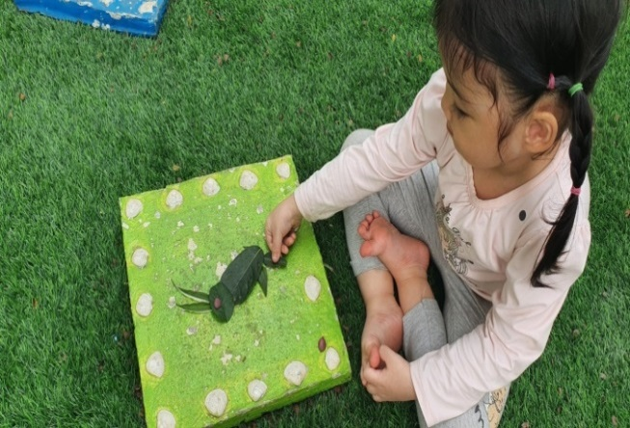  Tạo hình con thỏ từ lá cây | 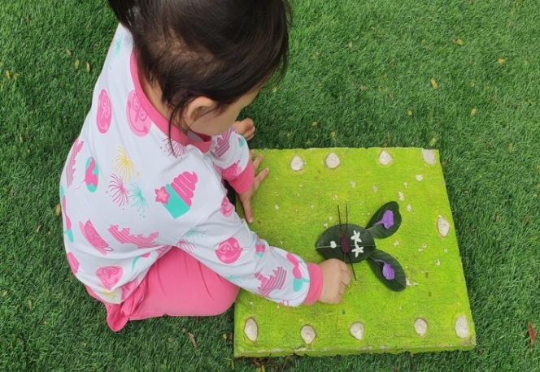  Tạo hình con chuột từ lá cây
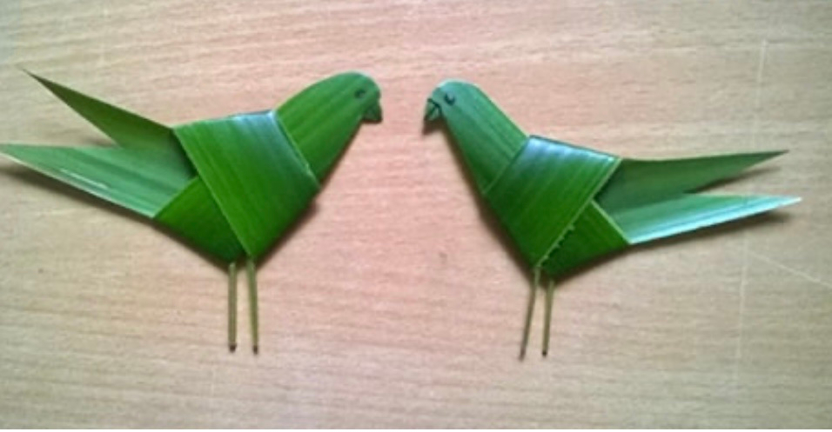 | 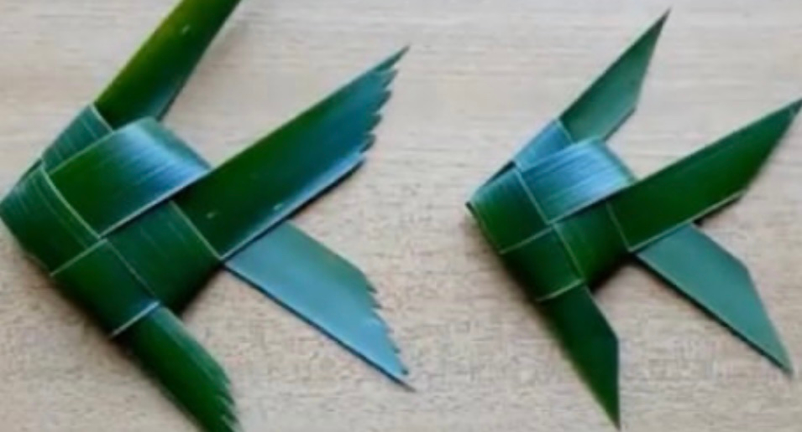
Trong giờ hoạt động ngoài trời tôi tổ chức cho trẻ quan sát khám phá thiên nhiên, cây cối xung quanh sân trường, trẻ vừa dạo chơi, vừa chơi với các nguyên vật liệu sưu tầm được. Khi cho trẻ quan sát cây cối,sau khi quan sát trò chuyện về đối tượng tôi luôn chú ý hướng dẫn trẻ cắt tỉa lá vàng, nhặt lá rụng để làm những chiếc thuyền, làm đàn cá bơi, hay làm con trâu từ lá bàng, lá mít, làm cái kèn, chong chóng từ lá chuối, làm bông hoa, xếp hình ngôi nhà, xếp hình các phương tiện giao thông, các con vật, bông hoa, ông mặt trời, đám mây từ cành cây, lá cây...
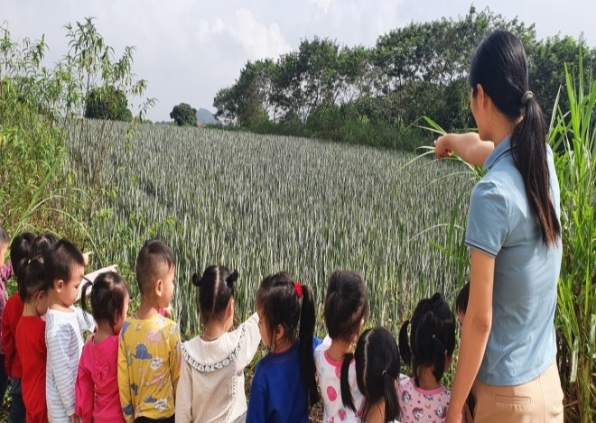  Tham quan cánh đồng dứa | 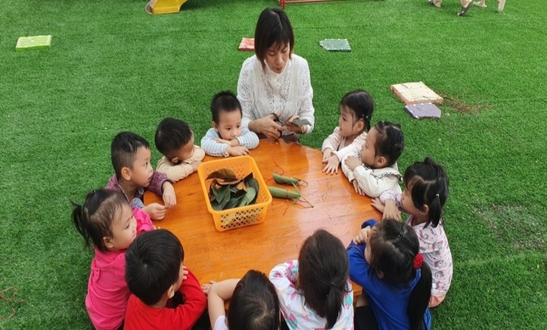  Quan sát cô làm con trâu từ lá đa
Như vậy, chính trẻ đã sưu tầm được rất nhiều các loại lá cây khi hoạt động ngoài trời và hứng thú chơi với các nguyên vật liệu kiếm được.
*Ưu điểm:
+ Sáng kiến giúp cho giáo viên xác định rõ vai trò, trách nhiệm của mình trong công tác sử dụng nguyên vật liệu từ thực vật sẵn có xung quanh, để mở rộng nội dung và tạo hứng thú cho trẻ mẫu giáo trong hoạt động tạo hình. Từ đó có các biện pháp hỗ trợ trẻ hiệu quả giúp trẻ phát triển toàn diện về mọi mặt.
+ Giáo viêntận dụng được những nguyên vật liệu từ thực vật sẵn có giúp bảo vệ môi trường, sạch đẹp, không bị ô nhiễm.
+ Giáo viên có kĩ năngxây dựng nội dung, cách thức tổ chức trong việc sử dụng nguyên vật liệu từ thực vật sẵn có xung quanh, để mở rộng nội dung và tạo hứng thú cho trẻ hoạt động tạo hình.
+ Thay vì sử dụng các nguyên vật liệu truyền thống để tổ chức hoạt động tạo hình lặp đi lặp lại gây nhàm chán cho cả cô và trẻ, chúng tôi đã đổi mới nội dung tổ chức hoạt động tạo hình cho trẻ từ thực vật tự nhiên để gây hứng thú cho trẻ đã tạo cho trẻ nhiều cơ hội được học tập, thực hành, trải nghiệm, sáng tạo một cách tích cực giúp trẻ được thỏa sức sáng tạo để tạo ra nhiều sản phẩm tạo hình đa dạng phong phú về màu sắc, bố cục, nội dung thể hiện ý tưởng và khả năng riêng của từng trẻ.
+ Hình thức tổ chức hoạt động tạo hình linh hoạt, sinh động tạo môi trường cho trẻ được trải nghiệm với nhiều nguyên vật liệu với hình đạng, kích thước, mầu sắc, chất liệu... khác nhau; Thay vì cô đưa các nguyên vật liệu sẵn có hàng ngày để trẻ hoạt động tạo hình thì cô cho trẻ sưu tầm, xắp xếp, phân loại, so sánh, phân tích... rồi mới đến bước tạo ra sản phẩm tạo hình, tạo hứng thú hấp dẫn hơn rất nhiều.
+ Một yếu tố mới ở đây nữa là thay vì đến hoạt động tạo hình cô giáo cho trẻ quan sát tranh mẫu, hỏi về đặc điểm, cách làm thì nay tôi đã chú trọng tạo môi trường cho trẻ cảm thụ nghệ thuật thường xuyên với các bức tranh mang tính nghệ thuật cao nhưng đơn giản gần gũi với trẻ.
*Nhược điểm:
+ Thời gian dành cho việc thu thập và việc bảo quản các vật liệu từ thực vật sẵn có cũng còn gặp những hạn chế.
II. Các điều kiện cần thiết để áp dụng sáng kiến
1. Điều kiện để áp dụng sáng kiến
- Trước tiên mỗi giáo viên mầm non phải tự trang bị cho mình những kiến thức, kỹ năng trong việc sử dụng nguyên vật liệu từ thực vật sẵn có xung quanh, để mở rộng nội dung và tạo hứng thú cho trẻ mẫu giáo trong hoạt động tạo hình. Luôn cầu tiến, không ngừng học hỏi nâng cao năng lực chuyên môn, nghiên cứu kỹ và nắm được đặc điểm tâm sinh lý lứa tuổi.Có biện pháp giáo dục phù hợp với cá nhân mỗi đứa trẻ; xây dựng tạo môi trường lớp học thân thiện, theo tiêu chí “Lấy trẻ làm trung tâm” và “Trường, lớp mầm non hạnh phúc” để trẻ được học hỏi, phát huy những cảm xúc tích cực cũng như năng khiếu tạo hình của mình.
- Giáo viên tích cực sưu tầm các nguyên vật liệu từ thực vật sẵn có xung quanh trong hoạt động tạo hìnhvào các hoạt động, tình huống trải nghiệm thực tế để dạy trẻ mọi lúc mọi nơi.
- Bên cạnh đó môi trường và cảnh quan sư phạm cũng góp phần hình thành cho trẻ những biểu tượng nghệ thuật. Cô phải luôn tìm tòi sáng tạo, sưu tầm tranh ảnh, có sử dụng nguyên vật liệu từ thực vật sẵn có xung quanh, để mở rộng nội dung và tạo hứng thú cho trẻ .
2.Khả năng áp dụng sáng kiến
Các giải pháp của sáng kiến đã được áp dụng trong các lớp mẫu giáo tại trường và mang lại lợi ích thiết thực.Sáng kiến có thể áp dụng rộng rãi với các độ tuổi trong trường mầm non, cho những cô giáo và các cháu khác trong và ngoài nhà trường.
III. Đánh giá lợi ích thu được do áp dụng sáng kiến
1. Hiệu quả kinh tế
- Chúng tôi cũng phát động phong trào thu gom nguyên vật liệu có nguồn gốc từ thực vật làm đồ dùng đồ chơi. Phụ huynh học sinh cũng rất ủng hộ, cô và trò cùng làm được nhiều đồ dùng, đồ chơi từ nguyên vật liệu thiên nhiên bổ xung vào các góc. Việc tận dụng các nguyên liệu từ thực vật sẵn có dễ kiếm, rẻ tiền để làm các đồ dùng giúp giáo viên vừa có điều kiện tiết kiệm kinh phí, giảm việc mua những nguyên vật liệu khi cho trẻ hoạt động tạo hình, vì vậy kinh phí cho tổ chức các hoạt động tạo hình cho trẻ từ các nguyên vật liệu thiên nhiên là không đáng kể.
-Lớp học có thêm nhiều đồ chơi do cô và trẻ tự làm từ cành, lá cây; được trang trí bằng rất nhiều các sản phẩm của trẻ, tiết kiệm được kinh phí đầu tư mua các nguyên vật liệu trang trí tạo môi trường trong và ngoài lớp.
2. Hiệu quả xã hội
Sau thời gian thực hiện đề tài “Sử dụng nguyên vật liệu từ thực vật sẵn có xung quanh, để mở rộng nội dung và tạo hứng thú cho trẻ mẫu giáo trong hoạt động tạo hình”tôi nhận đạt được kết quả như sau:
* Với trẻ
- 100% trẻ hứng thú, tích cực, say mê, sáng tạo trong các hoạt động tạo hình, biết lựa chọn cành, lá cây và phối hợp các kỹ năng để tạo ra sản phẩm phẩm lạ, dễ thương, thể hiện được ý tưởng và cảm xúc riêng của mình và yêu thích môn tạo hình hơn.Không những vậy thông qua các hoạt động sáng tạo này giúp trẻ rèn được sự khéo léo của đôi bàn tay, giúp trẻ biết nhẫn nại để thực hiện được một sản phẩm nào đó có ý nghĩa.
- Nhiều trẻ đã phát huy được năng khiếu tạo hình, biết phối hợp màu sắc, hình dạng đường nét tạo ra sản phẩm có nội dung và bố cục cân đối, màu sắc hài hòa. Rèn sự khéo léo đôi tay của trẻ, hình thành thói quen làm việc có mục đích và tính độc lập ở trẻ. Trẻ biết tiết kiệm, giữ vệ sinh môi trường và có ý thức bảo vệ thiên nhiên hơn.
- Trẻ có thể làm và chơi các trò chơi từ cỏ cây, hoa lá, hột hạt khi ở nhà hoặc thăm quan cùng gia đình mà không đòi chơi điện thoại. Các sản phẩm của trẻ không những được dùng để trang trí làm đẹp môi trường lớp học, mà còn dùng để bổ sung tạo môi trường phong phú cho trẻ hoạt động ở các góc chơi, các giờ hoạt động.
* Với giáo viên
- Chúng tôi có thêm nhiều kinh nghiệm trong việc sử dụng nguyên vật liệu từ thực vật vào hoạt động tạo hình cho trẻ cũng như đổi mới hình tổ chức giáo dục. Có kỹ năng tổ chức các hoạt động tạo hình một cách tự tin, linh hoạt
- Tạo được sự tín nhiệm và ủng hộ từ phía cha mẹ trẻ.
- Tạo mối quan hệ gần gũi, thân thiết giữa giáo viên và trẻ, giữa trẻ với trẻ trong quá trình làm đồ dùng.
- Việc tận dụng cành, lá cây sẵn có vào các hoạt động tạo hình góp phần nâng cao được chất lượng giáo dục trẻ theo chuyên đề “Xây dựng trường mầm non lấy trẻ làm trung tâm”.
* Phụ huynh
- Nâng cao nhận thức cho phụ huynh về tầm quan trọng của hoạt động tạo hình với sự phát triển của trẻ. Phụ huynh phối hợp với giáo viên để tạo cơ hội cho trẻ hoạt động tạo hình tại nhà với cỏ cây, hoa lá, hột hạt.Điều này mang lại ý nghĩa lớn về cách tuyên truyền về giáo dục trẻ, tuyên truyền tới phụ huynh, cha mẹ trẻ cảm thấy tự hào về những sản phẩm mà con mình tạo ra, nhiều phụ huynh lớp tôi thấy bất ngờ và xúc động khi phát hiện ra khả năng của con mình qua các sản phẩm trẻ đã sáng tạo.
- Tạo nhiều cơ hội tham gia vào các hoạt động cùng trẻ ở trường. Từ đó tạo mối quan hệ thân thiết, thống nhất giữa cha mẹ học sinh và giáo viên trong chăm sóc giáo dục trẻ.
- Cung cấp hỗ trợ nhiều cành, lá cây, hột hạt để cô và trẻ cùng sáng tạo ra những sản phẩm đẹp.
Trên đây là những biện pháp “Sử dụng nguyên vật liệu từ thực vật sẵn có xung quanh, để mở rộng nội dung, tạo hứng thú cho trẻ mẫu giáo trong hoạt động tạo hình’’.Các biện pháp này mang tính định hướng và gợi mở cho quá trình phát triển năng lực tạo hình cho trẻ nhằm giúp trẻ phát huy khả năng sáng tạo, tính tích cực của trẻ, giúp trẻ phát triển toàn diện.
Cuối cùng chúng tôi rất mong muốn được tiếp thu các ý kiến đóng góp của các đồng chí lãnh đạo và các bạn bè đồng nghiệp để cho bài sáng kiến của chúng tôi thêm phong phú và hoàn thiện hơn.
Chúng tôi xin cam đoan mọi thông tin nêu trong đơn là trung thực, đúng sự thật và hoàn toàn chịu trách nhiệm trước pháp luật./.

Tam Điệp, ngày 06 tháng 4 năm 2023
NGƯỜI NỘP ĐƠN

Tạ Thị Quý

